Специалисты, не имеющие специальной подготовки,
1. Что такое как правило, не распознают нарушение сенсорной инте-
сенсорная интеграция ? грации, если только оно не принимает тяжелых форм. В
знакомство с понятием медицинских учебных заведениях изучают мозг, поэтому
можно предположить, что врачи знакомы с сенсорными
нарушениями. Однако педиатры, семейные врачи и пси-
хиатры обычно уделяют внимание другим аспектам здо-
ровья, развития и заболеваний ребенка и не всегда могут
Перелом, корь или, скажем, плохое зрение выявить лег- распознать нарушение сенсорной интеграции. Директора
ко. А вот причины трудностей с учебой или плохого по- и учителя школ тоже могут не понимать природу пробле-
ведения далеко не столь очевидны. Такие нарушения мы. У родителей, проводящих со своими детьми много
нередко являются следствием неадекватной сенсорной времени, больше шансов ее заметить, но у них, как пра-
интеграции в мозгу ребенка. Они встречаются у детей вило, нет специальных познаний о нервной системе, и по-
по всему миру и приводят к тому, что способные ребята тому им трудно разобраться в том, что происходит в мозгу
плохо учатся в школе или неадекватно себя ведут, несмо- ребенка.
тря на достойное воспитание и прекрасную атмосферу Мы особенно и не задумываемся о том, что мозг управ-
в семье. ляет всеми видами активности, телесной и умственной.
В силу своей неочевидности и серьезности эти пробле- Эта книга поможет читателю по-новому взглянуть на обу-
мы требуют объяснения. Немногие из нас задумываются чение и поведение, понять некоторые аспекты жизни че-
о том, как работает мозг, поэтому слова сенсорная и инте- ловека, о которых большинство из нас не догадывается.
грация мало кому знакомы. У большинства людей сенсор- Расскажет о двух видах ощущений - вестибулярных и
ная интеграция происходит «автоматически», поэтому проприоцептивных, - существующих наряду со зрением,
мы считаем ее чем-то само собой разумеющимся, подобно, слухом, вкусом, обонянием и осязанием, известными всем
например, сердцебиению или перевариванию пищи. со школьной скамьи.

_________________________________________________ Разобравшись, как у вашего ребенка происходит сен-
Эта книга поможет вам по-новому взглянуть на обучение сорная интеграция, вы сможете заметить проблему, как
и поведение. только она появится. Внимательнее относясь к функции-
_________________________________________________ ям своего ребенка, связанным с сенсорной интеграцией,
вы можете помочь ему преодолеть трудности и стать
*См. Словарь терминов, с. 257. счастливее.

Немного о словах ют столь же важную роль в помощи детям, как матери и
специалисты-женщины.
Слова нужны для коммуникации. Однако многие слова Детьми мы называем детей не старше 8-9 лет.
имеют значения, понятные лишь определенному кругу Нервная система представляет собой сеть взаимосвя-
людей, для остальных же они могут значить нечто совсем занных нервных клеток, расположенных по всему телу.
иное или даже вовсе не иметь смысла. Употребляя слова, Плотное скопление нервных клеток внутри черепа обра-
мы будем уточнять их значение, чтобы вы нас лучше по- зует головной мозг. Пучки нервных клеток, расположен-
нимали. Если вы не знаете значений слов, которые мы ных вдоль позвоночника, называются спинным мозгом.
употребляем, вы не сможете понять и наших идей. Итак, Взятые вместе, головной мозг и спинной мозг называют-
давайте поговорим о словах. ся центральной нервной системой. Отростки нервных
В этой книге, говоря «он», мы будем иметь в виду ре- клеток располагаются и за пределами центральной нерв-
бенка, а «она» будет относиться к родителю, учителю или ной системы - в коже, мышцах, суставах, внутренних ор-
терапевту. Мы делаем это только для того, чтобы облег- ганах и органах чувств (подробнее см. в главе 3).
чить вам чтение текста. В этой книге в большинстве слу- В научной среде и специальной литературе, особенно
чаев «он» может относиться как к мальчику, так и к де- переводной, когда речь идет о чем-либо, связанном с нерв-
вочке. И безусловно, отцы и специалисты-мужчины игра- ной системой, вместо «невро-» нередко пишут и говорят
«нейро-». Иногда «невро-» «резервируют» для практической
Сенсорная интеграция медицины, а «нейро-» - для фундаментальной науки.
придает приобретаемому Нервный процесс - это какой-либо строго упорядочен-
опыту смысл, просеивая ный процесс, выполняемый нервной системой. Слово
информацию, организуя «функция» происходит от латинского слова со значением
ее и тем самым помогая «выполнять», то есть нервная функция - это то, как нерв-
ребенку сконцентриро- ная система выполняет ту или иную работу. Невролог -
ваться. специалист в области нервной системы и ее функций.
Ощущения вызываются раздражителями, которые,
посылая определенные сигналы, стимулируют или акти-
визируют нервные клетки и запускают нервные процес-
сы. Вы можете читать эту книгу потому, что зрительными
сигналами стимулируются нервные клетки ваших глаз
и запускаются сенсорные процессы в вашем мозгу. Звуко-

Что такое сенсорная интеграция?
вая вибрация, прикосновение к коже, запах, мышечная месте, острые предметы режут, а действия имеют конкрет-
активность и сила тяжести - примеры раздражителей, ные последствия. Физические взаимодействия - это взаи-
вызывающих ощущения. моотношения, подчиняющиеся незыблемым законам фи-
Интеграция - это вид организации чего-либо. Инте- зики. Ребенок, читающий книгу, взаимодействует с ней как
грировать - значит собрать или организовать разные ча- физически, так и ментально (умственно). Физическое взаи-
сти в единое целое. Когда нечто интегрировано, его части модействие заключается в том, что он удерживает книгу,
работают слаженно, как одна система. Центральная нерв- не давая ей упасть под действием силы тяжести, держит
ная система, и особенно головной мозг, устроены так, что прямо голову, направляя взгляд на строки, и фиксирует в
они могут организовывать бесчисленные кусочки сенсор- мозгу наличие темных знаков на белом фоне. Умственная
ной информации в целостную систему. активность состоит в складывании из этих знаков слогов,
Нервные клетки действительно общаются друг с дру- слов и фраз, а также в обдумывании смысла предложений.
гом, поэтому во фразах типа «ощущения говорят телу, что
оно делает» и «мозг говорит телу, что делать» мы употреб-
ляем слово «говорить». Ученые заменяют его специальны- Сенсорная интеграция - это...
ми терминами, но термины, как правило, запутывают чи-
тателей, которые не сталкиваются с ними в повседневной Сенсорная интеграция представляет собой упорядочива-
жизни. Поскольку наша книга предназначена для родите- ние ощущений, которые потом будут как-либо использо-
лей, мы будем использовать простые, общеупотребитель- ваны. Ощущения дают нам информацию о физическом
ные слова, а также сравнения и метафоры, конечно, в той состоянии нашего тела и окружающей среды. Они текут
степени, в какой они не искажают сути происходящего. в мозг подобно ручейкам, впадающим в озеро. Каждую
Слово физический относится ко всему, что можно из- миллисекунду в наш мозг поступают бесчисленные кусоч-
мерить в области массы, энергии, пространства и времени. ки сенсорной информации - и не только от глаз или ушей,
Сила тяжести, расстояние, форма, свет, вибрация, движе- но от всего тела. Мы обладаем также особым чувством,
ние и прикосновение - физические явления; мысли и вос- которое фиксирует действие силы тяжести и перемеще-
поминания к физическим явлениям не относятся, хотя они ния нашего тела по отношению к земле.
вызываются физической активностью мозга. Физическая
среда - это мир, в котором предметы падают вниз, двига- Регулирование дорожного движения
ются, только если их толкнули или потянули на себя, в ко- Поскольку человеку необходимо двигаться, учиться или
тором тяжелые предметы трудно сдвинуть с места, две ве- вести себя подобающим образом, мозг должен организовать
щи не могут находиться одновременно в одном и том же все вышеупомянутые ощущения. Он определяет область

соответствующих ощущений, сортирует и располагает их лением. Однако, если сенсорные процессы не упорядоче-
в определенном порядке, подобно регулировщику, направ- ны, переварить ощущения и напитать мозг невозможно.
ляющему движение машин. Когда ощущения текут орга- __________________________________________________
низованно, или интегрированно, мозг может использовать Ощущения можно уподобить пище для мозга:
их для формирования восприятия, поведения, а также для они доставляют ему знания, необходимые для управления
процесса обучения. Если же поток ощущений хаотичен, телом и мышлением.___________________________________
жизнь становится похожей на час пик в дорожной пробке.
Сенсорная интеграция Составление целого из частей
- является бессознательным процессом, происходящим Сенсорная интеграция собирает в мозгу цельную «мозаи- в головном мозге (мы не задумываемся о ней, как не заду- ку» из кусочков. Представьте, как вы чистите и едите мываемся о дыхании); апельсин. Вы ощущаете апельсин глазами, носом, ртом,
- организует информацию, полученную с помощью органов кожей ладоней, мышцами и суставами кистей рук. Отку- чувств (вкус, вид, звуки, запах, прикосновение, движение, да вам известно, что это один-единственный апельсин, воздействие силы тяжести и положение в пространстве); а не много разных? Что заставляет ваши десять пальцев
- наделяет значением испытываемые нами ощущения, и две руки работать слаженно? Все ощущения от апельси- фильтруя информацию и отбирая то, на чем следует скон- на и все ощущения, полученные от кистей рук, каким-то центрироваться (например, слушать учителя и не обра- образом собираются в мозгу вместе, и эта интеграция щать внимания на уличный шум); позволяет мозгу ощутить апельсин как единое целое
- позволяет нам осмысленно действовать и реагировать и использовать руки для очистки апельсина. на ситуацию, в которой мы находимся (адаптивный ответ);
- формирует базу для теоретического обучения и социаль- Ощущения и значение
ного поведения. Ощущения представляют собой потоки электрических
импульсов. Химические реакции, идущие в нашей нерв-
Пища для мозга ной системе, тоже участвуют в образовании импульсов.
Сенсорная интеграция является самой важной частью ра- Чтобы импульсы обрели значение и сыграли определен-
боты сенсорной системы. Вы знаете, что пища питает на- ную роль в системе, они должны быть интегрированы.
ше тело, но для этого она должна быть переварена. Ощу- Именно интеграция позволяет нам воспринимать ощуще-
щения можно уподобить пище для мозга: они доставляют ния. Мы воспринимаем наше тело, других людей и пред-
мозгу знания, необходимые для управления телом и мыш- меты благодаря тому, что мозг интегрирует сенсорные

-

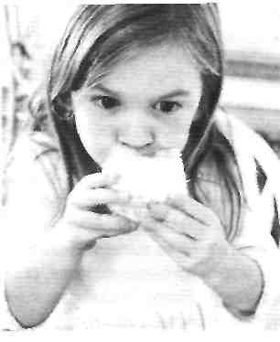
Сенсорная интеграция «собирает мозг в кучу». При таких действиях как поедание апельсина потоки информации, поступающей от глаз, носа, рта, кожи, мышц и суставов, сливаются в единое целое, формируя целостное восприятие ситуации.

импульсы в значимые (имеющие смысл) формы и взаимоотношения. Когда мы смотрим на апельсин, наш мозг интегрирует ощущения, полученные от глаз, и мы воспринимаем цвет и форму фрукта. Когда мы трогаем апельсин, ощущения, полученные от пальцев и кистей рук, интегрируются, и благодаря этому мы узнаём, что снаружи корка у апельсина грубая, а внутри он влажный. Интеграция ощущений, полученных от органов обоняния, позволяет нам почувствовать его цитрусовый запах.

Сенсорная интеграция и жизнь
Сенсорная интеграция начинается в утробе матери, когда мозг плода ощущает движения материнского тела. Младенец научится ползать и вставать, только если в его мозгу будет идти и развиваться активнейшая сенсорная интеграция, что и происходит в первый год жизни.
_________________________________________________
Сенсорная интеграция начинается в утробе матери, когда мозг плода ощущает движения материнского тела.______

Детство играет в сенсорной интеграции главную роль, ибо ребенок организует не только свои зрительные и слу- ховые ощущения, но и ощущение собственного тела и дей- ствия силы тяжести. Чтение требует весьма сложной ин- теграции ощущений, поступающих от глаз, ушей и мышц шеи, а также от особого чувствительного органа во вну- треннем ухе. У танцоров и гимнастов отлично развита интеграция телесных и вестибулярных ощущений, поэто- му их движения красивы и точны. Работа художников и ремесленников зависит от интеграции ощущений, полу- ченных от глаз и рук. У спокойных и жизнерадостных лю- дей интеграция нервной системы, как правило, хорошая. Большинству же из нас приходится довольствоваться «средненькой» интеграцией.
В генах человека заложен базовый уровень сенсорной интеграции. Несмотря на то что все дети рождаются со способностью к интеграции, им все равно придется разви- вать ее, по-разному взаимодействуя с окружающим миром и приспосабливая свое тело и мозг к выполнению физиче- ских задач, с которыми человек сталкивается в детстве. Наилучшую возможность для развития сенсорной инте- грации дает адаптивный ответ.
__________________________________________________
Ребенок должен развивать сенсорную интеграцию, по- разному взаимодействуя с окружающим миром._________

Адаптивные ответы
Адаптивный ответ - это обоснованный и целенаправлен- ный отклик на ощущения. Младенец видит погремушку и тянется за ней. Попытка дотянуться до погремушки и

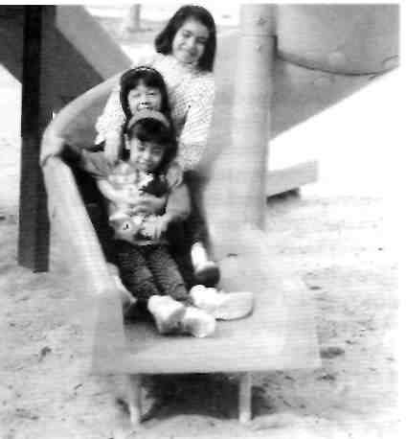

Играя, ребенок приобретает элементарные навыки, кото- рые позднее по- могут ему раз- вить сложные навыки и успеш- но справляться с проблемами.
есть адаптивный ответ. Простое бесцельное махание руками таковым не является. Когда ребенок осознает, что погремушка слишком далеко, и ползет к ней, мы уже имеем дело с более сложным адаптивным ответом. Посредством адаптивных ответов мы справляемся с задачами и узнаем что-то новое. Вместе с тем формирование такого ответа помогает мозгу развиваться и организовывать самого себя. Большинству взрослых это кажется всего лишь игрой. Однако игра состоит из ряда адаптивных ответов, которые «включают» сенсорную интеграцию. А с развитием сенсорной интеграции улучшается самоорганизация и становятся доступными более сложные навыки. Ребенок, который научился упорядочивать свою игру и приобретать навыки с ее помощью, вероятнее всего, на-

учится также планировать свою учебу и справляться с трудностями, встречающимися на пути каждого из нас.

Устройство для обработки ощущений Примерно до 7 лет мозг ребенка в основном работает как устройство для обработки сенсорной информации. Это значит, что он воспринимает окружающий мир, предме- ты и делает выводы о них, основываясь непосредственно на ощущениях. Маленькие дети не обладают развитым абстрактным мышлением и не оперируют отвлеченными понятиями; они, главным образом, заняты тем, что воспринимают вещи и перемещают тело в соответствии со своими ощущениями. Их адаптивные ответы имеют ско- рее мышечную, или двигательную, природу, нежели ментальную. Поэтому первые семь лет жизни называются периодом сенсомоторного развития.
По мере взросления некоторые сенсомоторные процес- сы замещаются ментальными и социальными навыками. Однако именно сенсомоторные процессы лежат в основе ментальных и социальных функций мозга. Сенсорная интеграция, необходимая для движения, говорения и игры, - это фундамент более сложной интеграции, сопровожда- ющей чтение, письмо и адекватное поведение. Если в первые семь лет жизни организация сенсомоторных про- цессов идет должным образом, ребенку потом будет легче осваивать ментальные и социальные навыки.
_________________________________________________
Сенсорная интеграция, необходимая для движения, гово- рения и игры, - это фундамент более сложной интеграции, сопровождающей чтение, письмо и адекватное поведение.

А нам интересно! вится больше, а вот результаты усилий менее заметны и
Если возможности мозга ребенка интегрировать сенсор- не столь вдохновляющи. Специалисты, изучающие нару-
ную информацию соответствуют требованиям, которые шения сенсорной интеграции, подсчитали, что сегодня в
предъявляет ему окружающая среда, ребенок будет реа- США от 5 до 15% детей плохо себя ведут и отстают в уче-
гировать на нее эффективно, творчески и получать от бе из-за проблем с сенсорной интеграцией. Некоторые де-
этого удовлетворение. Успешно выполняя посильные за- ти со слабой интеграцией во многих отношениях не отли-
дачи, ребенок испытывает удовольствие. В каком-то чаются от сверстников, а их интеллектуальный уровень
смысле слово «интересно» и есть «детское» определение средний или выше среднего. У других же наблюдаются
сенсорной интеграции. Организация ощущений прино- иные проблемы со здоровьем или учебой, никак не свя-
сит удовлетворение, и еще большее удовлетворение мы занные с сенсорной интеграцией.
испытываем, когда наш адаптивный ответ на эти ощуще-
ния оказывается более зрелым и сложным, чем раньше. Оценка
Пока мы не знаем способов измерить возникающие в
«Интересно» - это «детское» определение сенсорной мозгу нарушения. Нарушение сенсорной интеграции не
интеграции.____________________________________ похоже на другие проблемы со здоровьем. Химический
дисбаланс, вирусные инфекции, изменение показателей крови и патологии тканей можно измерить в лаборато- рии. Сбой в сенсорной интеграции вычленить куда слож-
Нарушение сенсорной интеграции - это... нее. Мы наблюдаем, как ребенок играет и действует, как
выполняет стандартные тесты, и на основе этого пытаем-
«Либо она есть, либо ее нет» - про сенсорную интеграцию ся оценить работу его мозга. Лишь хорошо подготовлен-
так сказать нельзя. Идеальной интеграции либо ее пол- ный специалист в состоянии увидеть едва уловимые раз-
ного отсутствия не бывает ни у кого. У жизнерадостных, личия в поведении при хорошей и при слабой интеграции.
продуктивно работающих людей с хорошей координацией Как правило, врачи, которые тестируют детей, прово-
интеграция проходит успешнее, чем у остальных. У одних дя рутинные медицинские процедуры и измерения, не
она на редкость хорошая, у других - средняя, у третьих - находят никаких нарушений и, следовательно, принима-
слабая. ются ободрять родителей, уверяя, что ребенок «перерас-
Когда мозг слабо интегрирует ощущения, это влияет тет» проблему и «наверстает упущенное». Если наруше-
на многие сферы жизни человека. Ему требуется больше ние выражено не сильно, родители часто даже не замеча-
усилий, чтобы преодолеть трудности, которых тоже стано- ют его до тех пор, пока ребенок не пойдет в школу и не

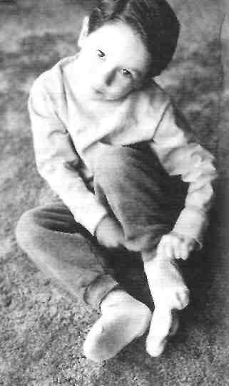

столкнется с трудностями в усвоении навыков чтения или письма. Родители, у которых несколько детей, или же родители с хорошо развитой интуицией могут заметить, что с ребенком что-то не в порядке, однако сформулировать проблему им трудно. Они задаются вопросом «Откуда проблема, если вроде все в порядке?», или «Почему он так плаксив?», или «Почему он такой упрямый?». Помочь ответить на подобные вопросы может терапевт, прошедший теоретическую и практическую подготовку в области сенсорной интеграции.

Некоторые ранние симптомы Некоторые младенцы с нарушениями сенсорной интеграции начинают ползать, переворачиваться, сидеть или стоять позднее своих сверстников. Возможно, потом им труднее будет учиться завязывать шнурки на ботинках или кататься на двухколесном велосипеде. Бывает и так, что младенцы со слабой сенсорной интеграцией развиваются соответственно возрасту, а с проблемами сталкиваются лишь спустя какое-то время. Они могут неловко двигаться, запинаться во время бега, быть неуклюжими и часто падать или спотыкаться. Но неуклюжесть не всегда вызвана слабой сенсорной интеграцией: причина может крыться и в плохой работе двигательных нервов или мышц. У ребенка с сенсорными нарушениями нервы и мышцы работают хорошо, однако мозг не в состоянии собрать из кусочков цельную картину.
В дошкольном возрасте у детей с нарушениями сенсорной интеграции бывают плохо развиты игровые навыки. Ребенок не может интегрировать информацию,

Нарушение сенсорной интеграции может превратить даже очень простые действия в сложные.
идущую от глаз и ушей, рук и тела, и поэтому не в состоянии дать адаптивный ответ на то, что он слышит или чувствует. Он пропускает детали или не понимает действий других детей. Не соблазняется играми, популярными у сверстников. Игрушки, требующие навыков манипуляции, могут представлять для него проблему. Он гораздо чаще сверстников ломает предметы, чаще получает повреждения.
Одна из распространенных проблем - задержка речевого развития - может уже в раннем возрасте сигнализировать о нарушении работы мозга. Некоторые дети не

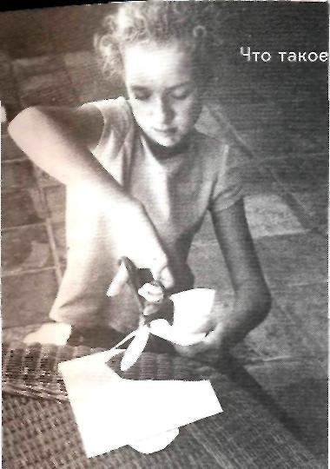

сенсорная интеграция?
Не получая понятных сообщений от рук и глаз, ребенок выполняет различные действия хуже, чем можно было бы ожидать: например, плохо режет бумагу ножницами.
слышат собеседника, хотя со слухом у них все в порядке: они слушают речь, но слова как будто теряются где-то, проходя сквозь мозг. Другие дети знают, что хотят сказать, однако не справляются с артикуляцией.
Осмысливая сенсорную интеграцию
Подумайте о том, как сенсорная информация помогает вам
разобраться в окружающем мире. Представьте, что вы
оказались на незнакомом складе и среди тысяч предметов
и материалов должны отыскать какую-то коробку. И тут

гаснет свет. Теперь представьте, что сработала сигнализация и из подвешенных к потолку разбрызгивателей забили струи воды. Вы думаете, без помощи зрения и слуха вы могли бы использовать осязание и ощущение положения своего тела в пространстве, чтобы сориентироваться и решить, что делать? Повлиял бы громкий сигнал тревоги и неожиданный душ на вашу способность упорядочить остальные ощущения, которые вы испытали бы в тот момент?
Поскольку мы зависим от того, насколько слаженно работают все наши органы чувств, мы можем оказаться в крайне неприятной ситуации, если вдруг лишимся предсказуемой, привычной сенсорной информации. Если какие-либо из органов чувств не доставят нам необходимых данных, мы, возможно, начнем полагаться на иные ощущения, - те, что в обычной обстановке не задействуются. Представив себя на незнакомом складе, можете ли вы предположить, каково будет ваше состояние, лишись вы сенсорной информации, которая в повседневной жизни помогала вам оставаться хладнокровным, организованным и уверенным
в своих действиях?
Не получая ясных сообщений от рук и глаз, ребенок не может раскрашивать фигуры, складывать мозаику, аккуратно резать ножницами, совмещать края двух листов бумаги. Таким детям задачи всегда кажутся труднее и непонятнее, чем прочим. Взрослым может показаться, что ребенку просто неинтересно, но неинтересно ему потому, что его ощущения и ответы на них не дают ему никакой информации и не приносят удовлетворения.

____________________________________________________
У некоторых детей отсутствует организация тактиль- Освоение чтения, письма или математики -
ных ощущений. Они могут сердиться или тревожиться, исключительно сложные процессы, возможные
когда до них дотрагиваются, или даже вообще избегать лишь при наличии стабильной сенсорной интеграции._
всяких контактов, держась в стороне от людей. Слабая
сенсорная интеграция у многих детей является причиной В школе ребенку приходится выполнять множество
гиперактивности. Иногда ребенка могут раздражать свет разных мелких заданий. Без хорошей сенсорной интегра-
или шум: внимательный наблюдатель заметит на лице ции трудно научиться завязывать шнурки, держать в руке
ребенка выражение возмущения. ножницы, не ломать грифель карандаша, переключаться
с одного задания на другое, распознавать красный сигнал
Проблемы в школе светофора по дороге в школу и т. д. Ребенку, возможно,
Бывает, что в домашней обстановке ребенок все делает придется участвовать в спортивных состязаниях наравне
хорошо или, по крайней мере, хорошо настолько, что про- со сверстниками, обладающими более развитыми сенсо-
блема остается незамеченной, а вот учиться в школе ему моторными навыками. Или оставаться собранным, нахо-
трудно. Составители образовательных программ часто дясь в группе детей, хотя он едва может сосредоточиться
называют чтение, письмо и математику «базовыми пред- даже будучи наедине с учителем. От него могут ждать
метами», хотя освоение каждого из них - исключительно быстрых действий, в то время как он способен лишь на
сложный процесс, возможный лишь при наличии ста- медленные. Вероятно, он столкнется и с необходимостью
бильной сенсорной интеграции. «Небольшое» нарушение запоминать сложносоставные инструкции, когда требует-
интеграции в раннем детстве к первому классу может пе- ся сделать две вещи одновременно («отложи книги и возь-
рерасти в серьезную проблему. ми карандаш»), хотя он с трудом запоминает даже одну.
Родители и учителя ожидают от школьника большего, В классе его постоянно отвлекают внешние звуки, свет,
чем от маленького ребенка. Ученик должен не только он теряется при виде множества людей, выполняющих раз-
усвоить много нового, но и научиться налаживать отно- ные действия. Его мозг перевозбужден и отвечает слиш-
шения с одноклассниками и преподавателями. Если мозг ком активно. Гиперактивный ребенок «прыгает по всему
плохо упорядочивает ощущения, ребенку будет нелегко классу» не потому, что этого хочет, а потому, что его мозг
подружиться с кем-либо и поддерживать дружеские отно- выходит из-под контроля. Чрезмерная активность являет-
шения. В школе такой ребенок часто испытывает стресс, ся вынужденной реакцией на ощущения, ни организовать,
ибо для выполнения заданий ему приходится работать ни выключить которые невозможно. Дезорганизация ра-
больше, чем одноклассникам. боты мозга не дает ему сконцентрироваться и удерживать
внимание, следовательно, он не способен понять, чему его

Что такое сенсорная интеграция?
учат. Если ребенок стоит в шеренге, а кто-нибудь случайно бенно если сверстники так ему и говорят. Слова и мысли
толкает его, он может разозлиться или ударить. Злость и бессильны организовать работу мозга. Однако ощущения
удар никак не связаны с личными отношениями: это спон- и адаптивные ответы могут это сделать и тем самым по-
тайные реакции на ощущения, невыносимые для ребенка. высить самооценку.
Ребенок с нарушениями сенсорной интеграции не мо- Нарушение сенсорной интеграции - тяжелое бремя.
жет ни объяснить свои проблемы, ни понять происходя- Следует иметь в виду, что нарушение сенсорной интегра-
щее, потому что мозговые процессы бессознательны и ции у каждого ребенка выражается по-своему. Даже у ти-
контролю не поддаются. Бесполезно заставлять его хоро- пично развивающихся детей время от времени проявля-
шо себя вести или быть внимательнее. Ни поощрения ются некоторые из его симптомов. Родителям следует бес-
(скажем, конфеты или золотые звезды*), ни наказания не покоиться лишь в том случае, если подобных симптомов
помогают мозгу организовать ощущения. Взрослые часто много и проявляются они почти постоянно. Если вы счита-
лишь усугубляют проблемы ребенка, заставляя его вы- ете, что у вашего ребенка нарушение сенсорной интегра-
полнять непосильные задания. ции, отведите его к терапевту - специалисту, имеющему
_______________________________________________ теоретическую и практическую подготовку в данной обла-
Нарушение сенсорной интеграции сти (см. главу 11). Получая помощь терапевта и поддержку
у каждого ребенка выражается по-своему.___________ понимающих родителей, ваш ребенок, скорее всего, будет
успешно развиваться, получать удовлетворение от обще-
Сталкиваясь с такими ситуациями несколько лет под- ния с окружающими и вносить посильный вклад в обще-
ряд, ребенок начинает замечать, что отличается от ство, несмотря на возможные трудности, связанные с раз-
остальных. Он может осознавать, что в каком-то смысле витием определенных навыков и функций. Переберите в
он навсегда останется «другим». Отсутствие деликатной уме всех взрослых знакомых, и вы увидите, что каждому
родительской поддержки чревато формированием у ре- из них довелось испытать затруднения в процессе усвоения
бенка низкой самооценки («я плохой», «я глупый»), осо- знаний или адаптации. Однако большинство из нас спо-
собно обходиться и без идеальной сенсорной интеграции.
*Золотая звезда - распространенная в некоторых странах фор-
ма поощрения ребенка за выполнение ожидаемых от него дей-
ствий в школе или в семье. Прикрепляется на стенде или стене Зачем была написана эта книга
и т. д. напротив имени ребенка (в школе) или выполненного им
задания (в семье). Часть специалистов и родителей подвергают Мы надеемся, что эта книга поможет родителям осознать
такую систему поощрений жесткой критике. - Прим. перев. проблемы своего ребенка, связанные с сенсорной интегра-
2. Развитие

сенсорной интеграции:

от рождения до школы

В первые семь лет жизни ребенок учится ощущать свое тело и окружающий мир, «обретать почву под ногами» и эффективно перемещаться в этом мире. Он узнаёт, что означают разные звуки, учится разговаривать сам. Приобретает навыки взаимодействия с физическими силами нашей планеты, а также с многочисленными предметами (мебелью, одеждой, обувью, столовыми приборами, игрушками, карандашами, книгами) и, конечно же, с другими людьми. Каждый из перечисленных объектов дает ребенку некую сенсорную информацию, и, чтобы ее использовать и эффективно взаимодействовать с миром, ребенок должен развивать сенсорную интеграцию. Функции, связанные с сенсорной интеграцией, развиваются в естественном порядке, и у всех детей их развитие идет в определенной последовательности. Одни дети развиваются быстрее, другие медленнее, однако все идут в основном по одному и тому же пути. Значительное отклонение от обычной последовательности в развитии сенсорной интеграции позднее приводит к появлению проблем в других сферах жизни.
В этой главе мы описываем самые важные этапы развития сенсорной интеграции, какой ее можно наблюдать

у обычно развивающихся детей. Не нужно быть специа- и целенаправленными. Улучшается также и артикуляция.
листом, чтобы увидеть, как у ребенка упорядочиваются Упорядочивая ощущения, ребенок обретает контроль над
сенсомоторные процессы. Все, что требуется сделать, - это эмоциями. Привыкает оставаться собранным на протяже-
наблюдать за ним и другими детьми в течение дня. Вы не нии более продолжительного времени. Некоторые ситуа-
можете видеть, как работает мозг, зато можете наблюдать ции, неприятные для младенца, ребенку постарше при-
поведение, которое отражает мозговую активность. носят удовлетворение и чему-то его учат.
_________________________________________________
Функции, связанные с сенсорной интеграцией, Организация посредством адаптивных ответов
развиваются в естественном порядке... Наилучшую возможность для сенсомоторной организа-
Одни дети развиваются быстрее, другие медленнее.____ ции дают адаптивные ответы на ощущения. Адаптивный
ответ - это ситуация, когда человек реагирует на то, что происходит с его телом или в окружающем мире, творче-
Основы развития ребенка ски или с пользой для себя. Слыша звук, мы поворачиваем
голову - посмотреть, что происходит. Кто-то толкает нас, и
В основе развития всех детей лежат одни и те же законы. мы, учитывая свой вес, балансируем, чтоб не упасть. Поло-
Самый общий из них связан с организацией. Большин- жите младенца на живот, и он приподнимет и повернет го-
ство действий ребенка в первые семь лет жизни является лову, чтобы было легче дышать. Одевание, игра и катание
частью одного процесса - процесса организации ощуще- на велосипеде требуют множества адаптивных ответов.
ний в нервной системе. _________________________________________________
Младенец видит, слышит и ощущает свое тело, однако Детям от природы свойственно получать удовольствие
правильно организовать эти ощущения не в состоянии, от того, что вынуждает их испытывать новые ощущения
поэтому большинство из них не несет для него большого и развивать новые двигательные функции._____________
смысла. Он не может определить, далеко ли находится
предмет или что означают звуки; трогая предмет, не чув- Мы адаптируемся к ощущениям. Но прежде чем наше
ствует его форму, не знает, где находится его тело по отно- тело сможет выдать адаптивный ответ, мы должны орга-
шению ко всему остальному. По мере того как младенец низовать ощущения, полученные от тела и окружающей
начинает испытывать ощущения, его мозг учится их упо- среды. Мы можем адаптироваться к ситуации, только ес-
рядочивать, понимать, концентрировать внимание на кон- ли наш мозг знает, какова эта ситуация. Если ребенок де-
кретных ощущениях и игнорировать остальные. Движе- монстрирует адаптивные ответы, значит, его мозг эффек-
ния неуклюжие и резкие, позднее становятся плавными тивно организует ощущения.

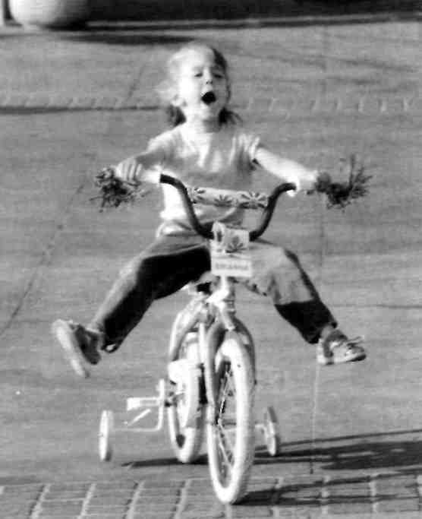
Чтобы кататься на велосипеде, ребенок должен ощущать действие силы тяжести и движения собственного тела.

Кроме того, каждый адаптивный ответ рождает но- вые ощущения и способствует их интеграции. Хорошо организованный адаптивный ответ добавляет порядка в работу мозга. Чтобы интегрировать ощущения, ребенку необходимо к ним адаптироваться. Качаясь на качелях, ребенок перемещает свое тело в ответ на вестибулярные и двигательные ощущения, и перемещение помогает моз- гу их упорядочить. Никто не в силах дать адаптивный от- вет за ребенка, он должен сделать это сам. К счастью, де- тям по природе свойственно получать удовольствие от всего того, что вынуждает их испытывать новые ощуще- ния и развивать новые двигательные функции. Им инте- ресно интегрировать ощущения и формировать адаптив- ные ответы.
Наблюдая за ребенком, катающимся на велосипеде, вы увидите, как сенсорный опыт вызывает адаптивные ответы, которые, в свою очередь, способствуют сенсорной интеграции. Чтобы удержать в состоянии равновесия свое тело и велосипед, необходимо ощущать действие си- лы тяжести и движение тела. Как только центр тяжести сдвигается и ребенок начинает падать, его мозг интегри- рует ощущения от падения и формирует адаптивный от- вет. В данном случае ответ подразумевает перераспреде- ление веса тела для поддержания равновесия. Если этого адаптивного ответа не последует или же он будет медленным, ребенок упадет с велосипеда. Постоянные неудач- ные попытки сформировать адаптивный ответ - из-за невозможности получить «качественную», точную информацию от тела, - могут привести к тому, что ребенок станет избегать катания на велосипеде.

Развитие сенсорной интеграции: от рождения до школы
Управление велосипедом требует дополнительных адаптивных ответов. Понять, где - по отношению, скажем, к дереву - находится твое тело и велосипед, можно, толь- ко если мозг интегрирует зрительные ощущения с теле- сными и вестибулярными. Затем он должен с их помощью спланировать, как объехать дерево. Чем быстрее едет ве-лосипед, тем сильнее должна быть сенсорная стимуляция и точнее адаптивные ответы. Если ребенок въехал в дерево, значит, его мозг не интегрировал ощущения или же сделал это не так быстро, как требовалось. Когда после успешного катания ребенок слезает с велосипеда, его мозг уже знает о силе тяжести, пространстве вокруг тела и о том, как тело двигается, больше, чем знал до катания. Поэтому ездить на велосипеде с каждым разом становится все легче. Так развивается сенсорная интеграция.
Внутреннее побуждение
У всех детей имеется мощное внутреннее побуждение развивать сенсорную интеграцию. Нам не приходится заставлять их ползать, или стоять, или карабкаться: сама природа направляет действия ребенка. Понаблюдайте, как ребенок обследует окружающий мир в поиске возможностей для своего развития и как снова и снова пы- тается что-то сделать, пока не достигнет успеха. Без этого внутреннего стремления к сенсорной интеграции никто из нас не смог бы развиваться. Поскольку наше внутрен- нее побуждение столь сильно, мы считаем большинство элементов сенсорной интеграции чем-то само собой разумеющимся. Природа человека «автоматически» забо- тится о них.
3 Ребенок и сенсорная интеграция

_______________________________________________________
У всех детей есть мощное внутреннее побуждение развивать сенсорную интеграцию._____________________
Стандартные блоки
В процессе последовательного развития ребенок исполь- зует любой вид активности, чтобы сформировать «кирпи- чики», или блоки, которые потом лягут в фундамент бо- лее сложных и зрелых этапов развития. Он непрерывно объединяет одни функции, чтобы сформировать другие, уже более упорядоченные. Повторяет много раз одни и те же действия, шлифуя таким образом каждый отдельно взятый сенсорный и двигательный элемент. Иногда, пре- жде чем попробовать что-то новое, он возвращается к уже пройденным этапам и повторяет их. Блоки, формирующие ходьбу, заметить легко: чтобы научиться сидеть, необхо- димо научиться держать голову прямо, чтобы пойти на двух ногах, надо прежде научиться ползать на четверень- ках. Ощущения тоже развиваются последовательно и бло- ками, хотя заметить это куда сложнее. В первую очередь ребенок развивает те ощущения, которые «рассказывают» ему о его теле и действии на него гравитационного поля Земли, - именно они станут кирпичиками, с помощью ко- торых позднее сформируются зрительные и слуховые ощу- щения, нужные для определения расстояния до предме- тов. Зрительное восприятие, необходимое для чтения, яв- ляется конечным результатом - зданием, построенным из множества блоков, появляющихся благодаря сенсомотор- ной активности в младенчестве и раннем детстве. То же самое относится и к научным способностям, и к формиро-

ванию поведения и эмоциональной сферы. Все покоится на фундаменте сенсомоторного развития.
__________________________________________________
Ребенок использует любой вид активности, чтобы сформировать «кирпичики», или блоки, которые потом лягут в фундамент более сложных и зрелых этапов развития.____
Этапы развития
Теперь давайте проследим основные этапы развития сенсорной интеграции от рождения до семилетнего возраста.
Первый месяц
Осязание. Только что родившись, малыш уже может интерпретировать некоторые ощущения своего тела и отвечать на них рефлекторными движениями, заложенными природой. Восприятие прикосновений «заработало» у не- го уже несколько месяцев назад, пока он еще находился в материнской утробе. Слегка прикоснитесь к его щеке, и он, скорее всего, повернет голову в сторону вашей руки. Этот рефлекс является адаптивной реакцией, которую природа заложила в нас, чтобы помочь младенцу найти еду. Положите малышу на лицо кусок ткани, когда он лежит на спине, и он попытается скинуть его, двигая голо-вой и руками. Несмотря на автоматический характер этих движений, ощущения младенца должны быть интегрированы, чтобы рефлекс проявился так осмысленно и целенаправленно.

Ощущение от мокрой пеленки неприятно младенцу, а материнское прикосновение, наоборот, успокаивает. Однако, где именно его коснулись, ребенок не в состоянии определить точно, потому что его мозг еще не отличает одно место на теле от другого. В этом возрасте тактильные ощущения более важны как источник эмоционального удовлетворения. Физический контакт матери и младенца крайне значим для формирования связи между ними и для развития мозга малыша.
В течение первого месяца жизни младенец автоматически хватает любой предмет, который прикасается к его ладошке. Этот врожденный рефлекс нужен для того, чтобы ребенок мог держаться за что-либо и не падать. Младенец пока не может полностью раскрыть ладонь и разогнуть пальцы, поэтому первые несколько месяцев жизни пальцы остаются слегка сжатыми в кулачки.
Сила тяжести и движение. Так же новорожденные реагируют на ощущение действия силы тяжести и движения. Это ощущение формируется во внутреннем ухе. Если, держа младенца на руках, внезапно опустить его сантиметров на 30-40, он встревожится, раскинет руки в стороны, а потом приведет их к средней линии тела, словно пытаясь за что-либо ухватиться*. Его внутреннее ухо «говорит» ему, что он падает и что надо попытаться что-то предпри-
* В отечественной литературе эта реакция носит название рефлекса Моро. В нашей стране ее обычно вызывают с помощью резкого удара по поверхности, на которой лежит ребенок. Для этого врач с усилием хлопает обеими руками по сторонам от лежащего на спине младенца. - Прим. науч. ред.

Развитие сенсорной интеграции: от рождения до школы

нять для своей защиты. Эта реакция и есть первая двигательная схема, в которой задействовано тело целиком.
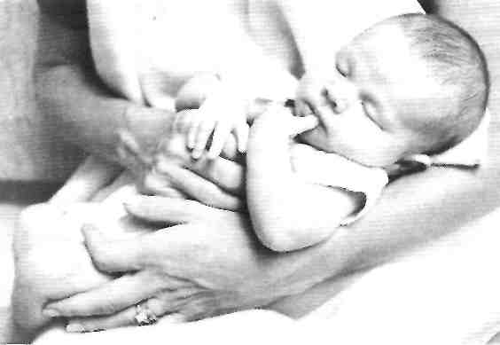
Ласковые прикосновения и ритмические движения очень важны на ранней стадии развития.
На первый взгляд кажется, что новорожденному чело-веку не нужны автоматические реакции, чтобы защищать себя или искать пищу, ведь о нем заботится мать. Однако такие рефлексы выработались у животных, и это помогает им выживать. Эволюция происходит крайне медленно, и природа неохотно изменяет формы поведения, миллионы лет обеспечивавшие выживание. Таким образом, работа нашей нервной системы основывается на потребностях

животного, которое эволюционировало в человека, а так- же на потребностях древнего человека, еще не знавшего цивилизации. Эти врожденные ответы являются базой для развития более сложных способностей.
Возьмите месячного младенца на руки: его голова ле- жит на вашем плече, но он сделает несколько неловких попыток ее поднять. Так происходит потому, что сила тя-жести стимулирует определенную часть мозга, которая, в свою очередь, активирует мышцы шеи, поднимающие голову. Спустя несколько недель этот адаптивный ответ улучшится настолько, что ребенок сможет поднимать го-
лову в позе лежа на животе. Тот же самый невральный механизм заставляет взрослого держать голову прямо, не прилагая сознательных усилий. Однако месячный ма- лыш пока не в состоянии держать голову: она «падает», и ее нужно поддерживать.
Любая мать быстро понимает, что успокоить ребенка можно, просто взяв его на руки или укачивая. Ощущение плавных движений тела обычно организует работу мозга, именно поэтому образ колыбели воскрешает в памяти столько приятных воспоминаний. К тому же укачивание и физический контакт с матерью рождают ощущения, ко-торые являются важными блоками для формирования других ощущений и совершения целенаправленных дви-жений. Мы не можем увидеть, как именно это происхо-
дит в мозгу, но легко заметим, что ребенок хочет, чтобы его взяли на руки и покачали. Ощущения, делающие ре- бенка счастливым, интегрируются.
Ощущения в мышцах и суставах. Обычный месяч- ный младенец легко «устраивается» на руках того, кто

его держит. Ощутить, как это сделать, ему помогают сиг- дится к минимуму. У детей с нарушением сенсорной ин-
налы, идущие от мышц и суставов. Позднее мышцы и су- теграции этот рефлекс нередко выражен чрезмерно, на
ставы расскажут ребенку, как пользоваться ножом или что могут обращать внимание терапевты.
упражняться на турниках детской площадки. Ребенок Зрение. У месячного ребенка зрение организовано не
должен развивать и организовывать множество движе- очень хорошо, хотя он узнает лицо матери и иные значи-
ний, из которых позднее сформируются навыки, необхо- мые объекты. Фокус его зрительного поля размыт, он не
димые взрослым. Вот почему в первые несколько месяцев может распознавать сложные формы и цветовые контра-
младенец совершает много движений, на первый взгляд сты. Об опасности ему могут рассказать движение или
случайных и бессистемных, которые впоследствии стано- прикосновение, но не зрение. Первый шаг в развитии зре-
вятся хорошо организованными. Лежа на спине, малыш, ния - это обучение слежению за движущимся объектом
как бы играя, вытягивает руки и ноги, а лежа на животе или человеком, сначала только взглядом, а позднее - и по-
как будто пытается ползти. Эти движения возможны по- воротом головы. Для этого адаптивного ответа необходимо
тому, что мышечные, суставные и вестибулярные ощуще- получить ощущения от глазодвигательных мышц и мышц
ния стимулируют его нервную систему, приказывающую шеи в сочетании с вестибулярными и двигательными ощу-
телу двигаться. А внутренние импульсы в это время по- щениями, идущими от внутреннего уха. Присмотритесь к
могают организовать эти ощущения и движения. тому, как ребенок тревожится или радуется, наблюдая за
Ощущения в мышцах и суставах сообщат мозгу о том, перемещениями людей, животных или игрушек, и как он
что голова клонится на одну сторону. Это активизирует может упражняться в прослеживании за ними взглядом.
реакцию, известную как асимметричный шейный тони- Слух. Месячный ребенок реагирует на звук погре-
ческий рефлекс: на той стороне, куда повернута голова, мушки или колокольчика и на человеческий голос, но не
рука, как правило, разгибается или вытягивается, а про- в состоянии пока понять значение звуков. Он поворачи-
тивоположная рука сгибается в локте. Обратите внима- вает голову или улыбается. Простая реакция на звук -
ние на оговорку «как правило»: это лишь общая тенден- это самый первый кирпичик в здании развития речи.
ция, при сгибании шеи она проявляется не всегда. В те- Малыш и сам издает горловые звуки. Мышечные сокра-
чение первых недель жизни этот рефлекс играет главную щения в горле, вызывающие такие звуки, порождают
роль в движении рук, поэтому младенец, лежащий на ощущения, помогающие развитию речевых зон мозга.
спине, часто смотрит на свою вытянутую руку, в то время Запах и вкус. Еще один орган чувств, работа которо-
как другая рука согнута. Хотя асимметричный шейный го, возможно, хорошо организована уже при рождении, -
тонический рефлекс влияет на мышечный тонус рук в те- это обоняние. Оно может играть существенную роль в пер-
чение всей нашей жизни, к шести годам его влияние сво- вый месяц жизни. У животных предков человека обоняние

Развитие сенсорной интеграции: от рождения до школы

развилось на самых ранних этапах эволюции, подобно вестибулярным, двигательным и тактильным ощущениям. У детей старшего возраста обоняние развивается и совершенствуется не так, как зрение и слух. У младенцев так- же хорошо развит вкус. Сосание служит адаптивным от- ветом на ощущения вкуса и запаха, и у детей, как правило, этот рефлекс проявляется с самого рождения.
Итак, в возрасте одного месяца младенец уже демон- стрирует огромное количество адаптивных ответов на ощущения, особенно на те, которые он получает от своего тела и от действия силы тяжести. Многие ответы были
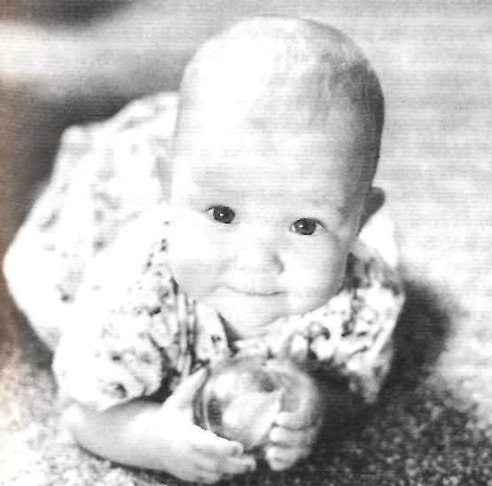

встроены в его нервную систему еще до рождения и включаются благодаря тому, что ребенок ощущает силу тяже- сти, движения и прикосновения. Без интеграции, происходящей во время этой простой сенсомоторной активно- сти, нормальное развитие было бы невозможно.
Второй и третий месяцы
Глаза и шея. Двигательные функции у младенцев развиваются по направлению от головы к ногам. Глаза и шея - вот первые части тела, которые ребенок учится контролировать. Удержание головы и взгляда - это базовая способность, крайне важная для выживания. Зрительное восприятие подразумевает не только фиксацию взгляда на предмете: глазам еще нужно сохранять стабильный образ объекта, а шее - держать голову прямо, иначе объект расплывется и станет нерезким, как фотография, снятая камерой в дрожащих руках. Для этого мозг должен интегрировать три вида ощущений: 1) от внутреннего уха (действие силы тяжести и движения тела), 2) от глазодвигательных мышц и 3) от мышц шеи. Мозг их все объеди- няет, чтобы определить, как удержать взгляд и шею неподвижными.
Когда младенец оглядывает комнату с находящимися в ней людьми и объектами, его мозг усиленно интегриру- ет ощущения, полученные от внутреннего уха, глазодвигательных и шейных мышц. Во время этого интегративного процесса малыш учится «делать четкие снимки» окружа-

Трехмесячный ребенок стремится поднять голову и верхнюю часть тела, чтобы лучше видеть и изучать окружающий мир.

ющей обстановки, даже если его голова и тело двигаются. другими пальцами и ладонью. Он хватает погремушку
Такое развитие будет длиться еще несколько лет, являясь весьма простым движением, а его осязание посылает моз-
жизненно необходимым блоком для последующего обуче- гу сообщения, помогающие удерживать предмет. В этом
ния чтению. К тому же это способствует развитию равно- возрасте хватание все еще остается автоматической реак-
весия и движений тела. цией на ощущение прикосновения к ладони, и младенец
Движение вверх. Если мы задумаемся о силе и по- пока не в состоянии целенаправленно разжать пальцы,
стоянстве земного притяжения, мы увидим, насколько удерживающие игрушку. Спустя несколько месяцев он
мощный внутренний импульс необходим ребенку, чтобы интегрирует тактильные ощущения и ощущения, идущие
подняться на ноги уже в годовалом возрасте. Научившись от мышц и суставов рук, и постепенно научится более
держать голову прямо благодаря шейным мышцам, ребе- эффективно использовать «пинцет» из указательного
нок с помощью мышц верхней части спины и рук припод- и большого пальцев.
нимает грудную клетку, отрывая ее от пола. Это происхо-
дит в положении лежа на животе. Желание малыша при- С четвертого по шестой месяцы
поднять грудную клетку вызвано в основном ощущением Руки. Теперь ребенок уже может выполнять крупные
силы тяжести, которая заставляет мозг сокращать мышцы движения, например стучать ложкой по столу, и ему нра-
верхней части спины. Также ребенок учится сидеть прямо вится влиять на окружающий мир. Это очень простое
и контролировать положение головы, если его поддержи- эмоциональное удовлетворение является частью более
вают за нижнюю часть спины. Любое обучение требует пре- зрелых эмоций, формирующихся позднее.
одоления трудностей. Не следует поддерживать всю спи- Малыш начинает трогать свои ладони, разглядывать
ну ребенка: это чрезмерно облегчает ему задачу, однако их: так развивается осознание того, где по отношению к
и полное отсутствие опоры в нижней части спины делает окружающему пространству находятся его руки. Ребенку
задачу невыполнимой для ребенка двух-трех месяцев. необходимы тактильные ощущения, а также сигналы от
Хватание. Пальцы трехмесячного малыша обычно мышц, суставов и глаз, чтобы научиться точно соотносить
разжаты. Он тянется за предметами, трогает людей, но действия своих рук с тем, что он видит. Ему приходится
не может сделать этого как следует из-за отсутствия коор- координировать работу тех областей мозга, которые «ви-
динации глаз-рука. Как только он научится интегриро- дят», с теми, которые «чувствуют» руки. Малыш начинает
вать телесные ощущения с тем, что он видит, движения использовать указательный и большой пальцы, однако его
станут более четкими и целенаправленными. движения неточны. Научившись контролировать свое по-
Хватая что-нибудь, ребенок не использует большой буждение хватать предметы, он теперь тянется к ним од-
и указательный пальцы, а удерживает предметы тремя ной рукой чаще, чем двумя.

Развитие сенсорной интеграции: от рождения до школы

Один из самых важных в этом возрасте этапов разви- тия начинается, когда ребенок непроизвольно соединяет кисти рук у груди так, что они касаются друг друга. Это служит признаком развития координации между двумя сторонами тела. Еще один шаг ребенок делает несколько месяцев спустя: удерживает игрушки в обеих руках и сту- чит ими друг о дружку. Эти действия требуют наличия очень важного типа сенсорной интеграции, который дол- жен появиться задолго до того, как малыш поймет, что такое право и лево. У младенцев, которые не выполняют этих движений, позднее, скорее всего, проявятся признаки нарушения сенсорной интеграции.
К шестому месяцу кисть ребенка уже способна повора- чиваться так, что он может развернуть ее и разнообразно манипулировать предметами. В первые шесть месяцев большинство движений автоматические, однако теперь ребенок начинает выполнять действия, которые он должен планировать сам. С каждым новым видом активности необходимость в «двигательном планировании», а также в сенсорной интеграции возрастает. Малыш уже в состоя- нии непродолжительное время самостоятельно сидеть, не теряя равновесия. Автоматические мышечные реакции, благодаря которым он сидит прямо, основаны на вестибу- лярных, двигательных и зрительных сигналах. Если ощу- щения интегрированы плохо, малышу будет трудно си- деть, а иногда дети даже не пытаются сесть.
Поза «самолет». В возрасте примерно шести меся- цев нервная система становится особенно чувствительна к воздействию силы тяжести на положение головы, когда ребенок лежит на животе. Поэтому ребенок активно стре-

мится поднять голову, верхнюю часть спины, руки и ноги одновременно. Малыш балансирует всем телом, опираясь на живот, и со стороны он похож на маленький самолетик. Терапевты называют это разгибанием в положении лежа. Оно является существенным шагом в развитии мышц, необходимых для координированных переворотов, встава- ния и ходьбы. У детей более старшего возраста, неспособ- ных удерживать тело в такой позе, нередко затруднена интеграция вестибулярных и двигательных ощущений.
Двигаемся с удовольствием. Шестимесячным ма- лышам нравится, когда их качают, поднимают на руках,
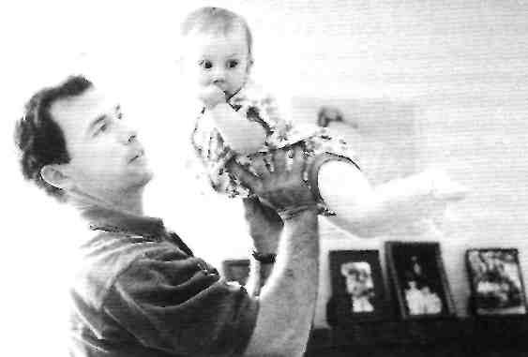
К шести месяцам ребенок автоматически сопротивляется силе тяжести, поднимая голову и тело.

поворачивают в воздухе, переворачивают и вообще по-
разному перемещают. Движение - одно из самых прият-
ных ощущений младенчества. Активное движение и обо-
стряющееся ощущение гравитации, которые ребенок те-
перь может интегрировать, приносят ему наслаждение.
Если движения слишком грубы или не происходит инте-
грация, это дезорганизует нервную систему, ребенок пу-
гается и плачет. .
С шестого по восьмой месяц
Перемещение. Одним из самых существенных аспектов развития в этот период является развитие способности перемещаться с одного места на другое, т.н. развитие ло-комоции. Благодаря этому ребенок может исследовать гораздо больше предметов и людей. Ползание на животе и на четвереньках интегрирует множество ощущений и по- могает ребенку формировать представление о себе как независимом существе.
Сначала малышу нужно перевернуться на живот. Ре-
флекс, известный как выпрямительный рефлекс с шеи
на туловище, проявляющийся с самого рождения, дает
возможность переворачиваться со спины на живот. Это
тот же самый рефлекс, благодаря которому коты, даже
падая спиной вниз, приземляются на лапы. Он включа-
ется потому, что мы ощущаем действие силы тяжести и получаем сигналы от шейных мышц и суставов. В этом возрасте упомянутые ощущения вызывают выпрямитель- ный рефлекс с шеи на туловище почти постоянно, вслед- ствие чего нормально развивающиеся дети проводят большую часть времени лежа на животе.

Пространственная перцепция. Способность к пере- мещению снабжает ребенка знаниями об окружающем пространстве, о расстоянии между ним и предметами. Что- бы оценить расстояние, одного зрения недостаточно: мозгу требуется чувствовать дистанцию, основываясь на ощуще- ниях движения тела. Переползая с места на место, малыш изучает физическую структуру пространства, и это помога- ет ему понять то, что он видит. Способность точно оцени- вать расстояние влияет и на точную оценку размеров объек- тов. Если ребенок в этом возрасте плохо интегрирует ощу- щения, которые он получает ползая, то позднее у него могут возникнуть трудности с оценкой расстояния и размеров.
Пальцы и глаза. Ребенок уже способен использовать указательный и большой пальцы в роли «пинцета» или
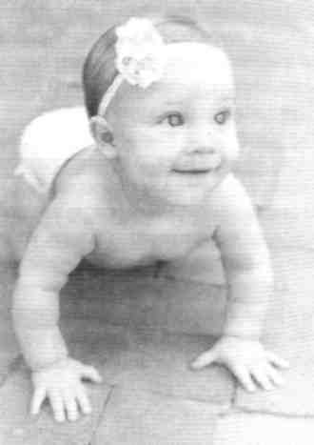

К восьмому месяцу ребенок начинает изучать простран - ство и оценивать расстояние, пере- ползая с места на место: таким об - разом он ориенти - руется в окружаю - щем мире.

Развитие сенсорной интеграции: от рождения до школы

«ножниц»: он поднимает с их помощью маленькие пред- меты или дергает за веревку. Засунуть палец в отвер- стие тоже уже не проблема. Тактильные ощущения и ощущения, поступающие от суставов и мышц, дают ему основную информацию и направляют движения. Однако для выполнения мелких движений нужна также точная информация от глаз. Малыш должен хорошо контролиро- вать глазодвигательные мышцы, чтобы направлять взгляд ровно на то место, которое он хочет рассмотреть. Точное управление глазодвигательными мышцами раз- вивается на базе примитивного контроля, сформировав- шегося ранее, когда ребенок лежал на животе и пытался поднимать голову, ползал на животе и на четвереньках.
Двигательное планирование. Шести-восьмимесяч- ный малыш уже владеет движениями рук настолько хо- рошо, что может позвонить в колокольчик, поставить не- сколько предметов рядом или отставить их друг от друга. Для совершения серии движений в определенном порядке мозгу необходим план. Телесные ощущения обеспечивают его информацией, необходимой для такого планирования.
Также в этом возрасте дети начинают искать отсут- ствующие в поле зрения или чем-либо накрытые предме- ты. Трогая или передвигая предметы, ребенок осознает, что, хотя он их и не видит, они продолжают существовать. Так начинает формироваться способность мысленно пред- ставлять объекты.
Лепет. Восьмимесячный ребенок слышит звуки до- статочно хорошо, чтобы различать детали. Он распознает знакомые слова и знает, что одни звуки значат одно, дру- гие - иное. Он способен повторять простые слоги, напри-

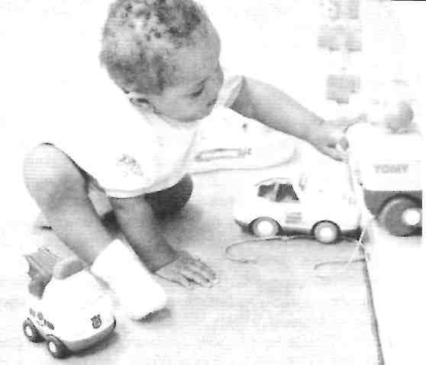
К концу первого года жизни ребенок, играя, улучшает координацию и навыки, связанные с движением рук.
мер «ма», «па», хотя речью их назвать пока нельзя. Лепет вызывает определенные ощущения в суставах челюсти, мышцах и коже вокруг рта, эти сигналы идут в мозг. Мозг накапливает подобные ощущения в процессе инте-грации, и ребенок учится произносить более сложные звуки. Проблемы с произнесением простейших звуков могут в дальнейшем затруднить обучение говорению.
С девятого по двенадцатый месяц
Для малыша наступило время важнейших перемен, свя- занных с умением контролировать положение своего тела

по отношению к земле и окружающему пространству. Он уже в состоянии проползать большие расстояния и исследовать больше разных мест, передавая нервной системе множество новых ощущений: мышечных (поддержание головы и тела), костных (поддержание и распределение веса), а также вестибулярных. В результате ребенок луч- ше координирует движения обеих сторон тела, учится планировать движения, у него улучшается зрительная перцепция. Он подолгу смотрит на предметы, стараясь сообразить, что они собой представляют. Чем больше предметов попадает в поле его внимания, тем больше он практикуется в интеграции ощущений и формировании адаптивных ответов на них.
Игра. Понаблюдайте, как ваш малыш стучит игруш- кой об игрушку, сбрасывает их со стола, раскидывает и так далее, и постарайтесь оценить важность его действий и ощущений. Одна из его рук будет часто тянуться к противоположной стороне тела. Так формируется способность пересекать рукой среднюю линию тела - способность крайне важная, которая иногда отсутствует у детей с нарушением сенсорной интеграции. Каждый раз, когда ребенок складывает что-то вместе или отставляет предметы друг от друга, его мозг учится планировать и выполнять серию движений в определенной последовательности. Каждый раз, «мешая» ложкой аккуратно положенную на тарелку еду или чиркая мелком, он что-то узнает о своих возможностях и их использовании.
Положение стоя. Вот, наконец, малыш самостоятель- но встал. Лишь немногие взрослые понимают ценность этого выдающегося достижения и его роль в формирова-

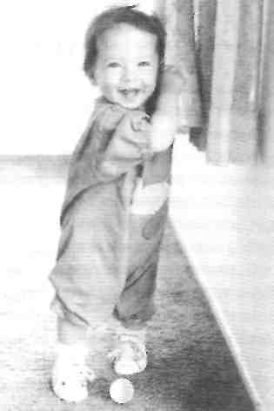

Одно из важнейших событий раннего детства: малыш самостоятельно встает. Это выдающаяся победа над силой тяжести, формирующая представление ребенка о себе.

нии представления ребенка о самом себе. Поза стоя - это результат многомесячной интеграции всех ощущений: вестибулярных, мышечных, суставных. Положение стоя невозможно без интеграции ощущений всех частей тела, включая глазные и шейные мышцы. Стоять - задача не- простая, ведь относительно длинное тело должно балан-сировать на двух маленьких стопах. Лучше всего позво- лить малышу поучиться вставать самостоятельно, самому преодолеть трудности.
Слова. В этот период дети уже понимают многое из того, что говорят родители, но сами могут произнести лишь несколько простых слов, таких как «мама», «папа». Представляется, что ощущение движений тела стимулирует зоны мозга, отвечающие за произнесение этих звуков.

Развитие сенсорной интеграции: от рождения до школы

Год второй
Ребенок учится ходить, говорить, планировать сложные действия и эффективно их выполнять. Без всех тех про- цессов сенсорной интеграции, которые происходили в пер- вый год жизни, научиться этому было бы крайне нелегко. Ну а нарушение сенсорной интеграции, связанной со вто- рым годом жизни, затрудняет дальнейшее развитие.
Локализация прикосновения. Способность плани- ровать движения зависит от точной работы системы ося- зания. При рождении младенец чувствовал прикоснове- ния, и они влияли на его эмоциональное состояние, но где именно его коснулись, малыш еще не понимал. Движение головы в ответ на прикосновение - это лишь автоматическая реакция, а не сознательно направленное действие. Ко второму году ребенок может приблизитель- но определить место касания, а также более-менее созна- тельно реагировать. Мы видим, что ему приятно ощу-
щать предмет в руке. Тактильные ощущения сообщают мозгу о предметах нечто такое, чего зрение сообщить не может. Кожные ощущения «говорят» мозгу, где начинает- ся и кончается тело. Осознание своего тела куда важнее, чем зрительное представление о нем.
Дети, неспособные интегрировать тактильные ощу- щения, не могут точно определить, как устроено их тело и что делает каждая из его частей. Поэтому им трудно выполнять различные действия. Сесть, встать, пойти - с подобными задачами они справляются, однако играть в игрушки, застегивать пуговицы или молнии, пользовать- ся столовыми приборами им трудно. Ребенку, который неловко обращается с предметами, роняет их на пол чаще,

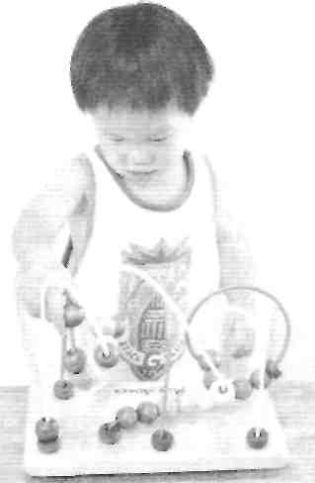

Тактильные ощуще- ния двухлетнего малыша помогают ему выполнять точные движения руками.

чем его сверстники, возможно, недостает точных тактильных сигналов, идущих в мозг от рук.
Передвижение. На втором году жизни дети выпол- няют огромное количество разнообразных движений, со- бирая дополнительную сенсорную информацию о работе своего тела и об устройстве окружающего мира. Они поднимают предметы, швыряют их, придвигают к себе и отталкивают игрушки, карабкаются вниз и вверх по лест- ницам, изучают свой дом и уличный мир, влезают во все подряд, нередко пугая родителей. В возможности физиче- ски общаться с окружающей обстановкой дети нуждаются не меньше, чем в пище и родительской любви.
«Схема тела». В этом возрасте детям нравится «хо- дить на голове», кататься на закорках, качаться на каче-

лях. Эти игры приносят множество сенсорных ощущений, тери или любого другого человека или вещи), и у него
телесных и вестибулярных, формируя понимание того, как формируется положительный образ собственного «я». Фор-
работает сила тяжести, как двигаются и взаимодействуют мирование «самости» для двухлетнего малыша - задача
разные части тела, что они могут или не могут делать, ка- крайне важная. Он отдельная личность, поскольку ощу-
кие ощущения приятны, а какие - болезненны или непри- щает свое тело как физическое целое и способен самосто-
ятны. Вся эта сенсорная информация складывается в мозгу ятельно двигаться. Он уже не раб гравитации, он может
в сенсорную «картину», «атлас» или «схему тела». Назовем стоять прямо, передвигаться на большое расстояние, под-
этот процесс «перцепцией (восприятием) собственного те- ниматься на холм и спускаться, прыгать, карабкаться. Ему
ла». Чтобы понять, что такое перцепция тела, представь- легко спрятаться и появиться вновь, потому что он осозна-
те себе атлас мира, содержащий карты всех стран. Когда ет размеры своего тела (в этом возрасте игра в прятки -
ребенок двигается и ощущает последствия своих движе- очень важный вид активности). Влияя на окружающий
ний, он «рисует карту» своего тела. Мозг складирует бес- мир, малыш развивает ощущение «самости», вот почему
численные кусочки информации, которые позднее приго- ему так нравится вытаскивать посуду из шкафа, пинать
дятся ему для управления движениями тела. предметы, разрисовывать стены мелками и красками.
Лазанье. Дети стремятся исследовать окружающий К третьему году жизни ребенок начинает понимать,
мир не только в горизонтальной плоскости, но и в верти- что он управляет своей жизнью, и дает понять это дру-
кальной. Еще не умея ходить, они пытаются вскарабкать- гим. В этот период у многих детей самое частое слово -
ся на отдельные предметы. Чтобы преуспеть в этом, нуж- «нет», оно выражает только что обретенную независи-
ны хорошо организованные вестибулярные и двигатель- мость. Родители не всегда готовы мириться с этим, одна-
ные ощущения, а лазанье, в свою очередь, интегрирует ко независимость необходима для развития социальных
их с телесными и зрительными ощущениями. Оно требу- навыков. Бесконечное терпение и мудрость - вот что тре-
ет определенной сенсомоторной зрелости и является важ- буется от родителей, чтобы принять сопротивление ребен-
ным элементом развития зрительного пространственного ка их желаниям.
восприятия. Ребенок способен управлять своей жизнью лишь по-
Двухлетний ребенок учится понимать указания и ин- стольку, поскольку телесные ощущения позволяют ему
струкции и следовать им. Обычно дети в этом возрасте двигаться свободно и эффективно. Его жизнь пока еще
уже говорят много слов, хотя у некоторых скачок в рече- сводится в основном к чувствам и движениям в дополне-
вом развитии приходится на следующий год. ние к насыщению, сну и общению с членами семьи.
«Самость». Телесные ощущения начинают порождать Интеграция ощущений закладывает фундамент для хо-
у ребенка чувство защищенности и независимости (от ма- роших отношений с людьми. Плохое поведение по отно-

Развитие сенсорной интеграции: от рождения до школы

шению к людям может служить отражением неспособно- сти управляться с ощущениями.
Первые шаги на пути к самости еще не означают го- товности быть одному. Дети сильно нуждаются в под- держке, поощрении и комфорте: им хочется, чтобы их об- няли, посадили на колени, поцеловали, покачали. Успокаивающие ощущения тоже интегрируются, помогая утихомирить возбужденного ребенка.
На втором году жизни у ребенка формируется ощущение «самости» и независимости.
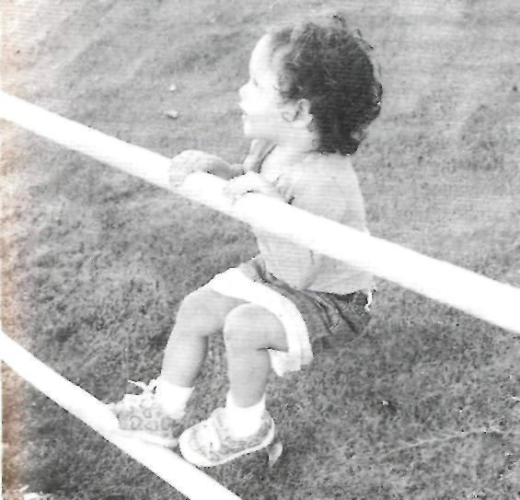

С третьего по седьмой год
В первые пять лет ребенок обретает сенсомоторную зре- лость: он может общаться с разными людьми и разгова- ривать. Более сложные интеллектуальные функции начи- нают формироваться с семи лет, и этот процесс пойдет успешнее, если сенсомоторные функции уже хорошо раз- виты. Возраст от трех до семи лет играет ключевую роль для сенсорной интеграции. Природой так заложено, что в этот период мозг наиболее чувствителен к ощущениям и лучше всего их организует. Внутренний импульс побуж- дает детей быть очень активными и приобретать всевоз- можные физические навыки. Адаптивные ответы услож- няются, и каждый из них расширяет способность ребенка к сенсорной интеграции.
Понаблюдайте, как ваш малыш бегает, прыгает, переворачивается, карабкается, качается, борется. Он делает это с удовольствием. А удовольствие вызвано тем, что перечисленные действия способствуют дальнейшей сенсорной интеграции. Развиваются чувство равновесия, координа- ция глаз-рука, планирование последовательности движе- ний. Ребенок бросает вызов силе тяжести и приспосаблива- ется к ее мощному и неизбежному воздействию. Дети лю- бят игровые площадки потому, что качели, горки, карусели, турники, туннели и песочницы - это средства, удовлетво-ряющие их потребность в развитии нервной системы.
Использование инструментов. Между тремя и се- мью годами дети учатся пользоваться простыми инстру- ментами, такими как нож, вилка, лопатка, ведро, рожок для обуви, нитка с иголкой, ножницы, мелки, карандаши и бумага, молнии, пуговицы и иные предметы домашнего

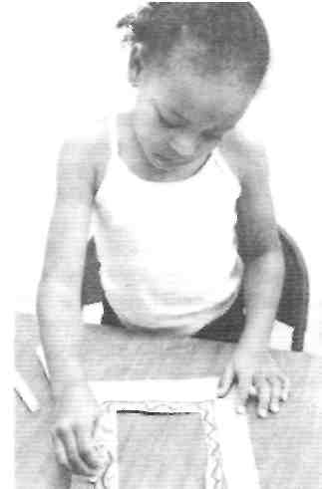

обихода. Каждое задание требует использования сенсор- ной информации, накопленной мозгом к этому моменту.
Взрослые не задумываются над тем, что именно теле- сные ощущения сообщают мозгу, как натягивать брюки, намазывать хлеб маслом или копать яму.
К концу рассматриваемого периода дети, особенно девочки, окончательно «полируют» двигательные навыки, участвуя в сложных играх, таких как «классики», бабки, «резиночка», «ниточка». Мальчики, как правило, больше заняты силовыми упражнениями и спортом.
К восьми годам развитие осязания почти завершается. Ребенок, как правило, с высокой степенью точности может указать, где его коснулись. Вестибулярный аппарат и двигательные ощущения уже вот-вот сформируются окончательно, давая возможность, к примеру, балансировать на одной ноге или идти по узкой жердочке. Большинство мышечных и суставных ощущений интегрированы, и ребенок хорошо планирует последовательность действий, хотя эта способность сформируется у него окончательно в течение нескольких следующих лет. Понимание языка и речь развиты достаточно, чтобы выражать потребности и предпочтения.
Жан Пиаже, известный психолог, автор работ по дет- ской психологии, обнаружил, что дети начинают демонстрировать абстрактное мышление и способность к обоснованию лишь с семи-восьми лет. Пиаже сделал из этого вывод, что человеческий мозг не способен формировать абстракции, пока он не накопит конкретных знаний о те- ле, окружающем мире и царящих в нем физических си- лах. За семь-восемь лет движения и игр дети обретают

В возрасте от трех до семи лет у ребенка развиваются и усложняются навыки использования инструментов.

сенсомоторную зрелость, служащую основой интеллектуального, социального и личностного развития.
Однако временами это развитие отклоняется от пути, намеченного природой. Мы не можем определить причи- ну отклонения, но можем описать, что и как делают дети с нарушением сенсорной интеграции. Чтобы помочь та- ким детям организовать работу мозга, нужно вниматель- но наблюдать за тем, как они следуют своему внутренне- му стремлению к сенсорной интеграции. Чем пристальнее вы наблюдаете за своим малышом, тем вероятнее, что вы сможете ему помочь.*
* Комментарий эксперта Сьюзан Г. Кнокс к темам, поднятым в этой главе, см. в Приложении А.

_ . . и огромного количества нервов во всех частях тела. Каж-
3. Нервная система: дая из этих структур содержит множество нервных кле-
ток, называемых нейронами. У каждого нейрона есть во-
взгляд изнутри локна, проводящие электрические импульсы. Нейроны,
передающие импульсы от тела к мозгу или внутри самого
как работает мозг мозга, называются сенсорными нейронами; а двигатель-
ные нейроны посылают импульсы от мозга к мышцам и
и почему нужны ощущения внутренним органам.
Главная задача нейронов - рассказывать нам о нашем
теле и окружающем мире, а также организовывать и на-
Мы не можем видеть, как работает нервная система, но вам правлять наши действия и мысли. Во всех частях тела
об этом расскажут поведение и обучение вашего ребенка. расположены чувствительные органы, или рецепторы,
Они служат зримыми показателями сенсорной интеграции. которые «ловят» сигналы от своей части тела подобно то-
Для более глубокого понимания сенсорной интеграции тре- му, как радиоприемник ловит радиосигналы. Рецепторы
буются знания о строении и функциях нервной системы. глаз улавливают световые волны, рецепторы носа - запа-
Эта глава поможет вам лучше понять нервные процессы, хи, рецепторы мышц чувствительны к сокращению и рас-
определяющие поведение и обучение ребенка. В ее первой слаблению мышц. Каждый рецептор превращает энергию
части («Как работает мозг») мы обсудим структуру и функ- в поток электрических импульсов, идущий через сенсор-
ции мозга. Во второй («Почему ощущения важны») мы ные нервные волокна к спинному и головному мозгу.
рассмотрим сенсорные каналы, их значение и развитие. Поток электрической энергии, направляющийся к моз-
гу, называется сенсорным сигналом.
Обучение и поведение - зримые показатели сенсорной _________________________________________________
интеграции.________________________________________ Более 80% нервной системы участвует в образовании
или организации сенсорного сигнала._________________
Как работает мозг Используя сенсорный сигнал от рецепторов, спинной
Краткий обзор мозг, ствол головного мозга, мозжечок и полушария мозга
формируют понимание, восприятие и познание, влияют
Нервная система состоит из двух больших полушарий на положение тела, движения, планирование и координа-
мозга, мозжечка, ствола головного мозга, спинного мозга цию движений, эмоции, мысли, память и обучение. Более

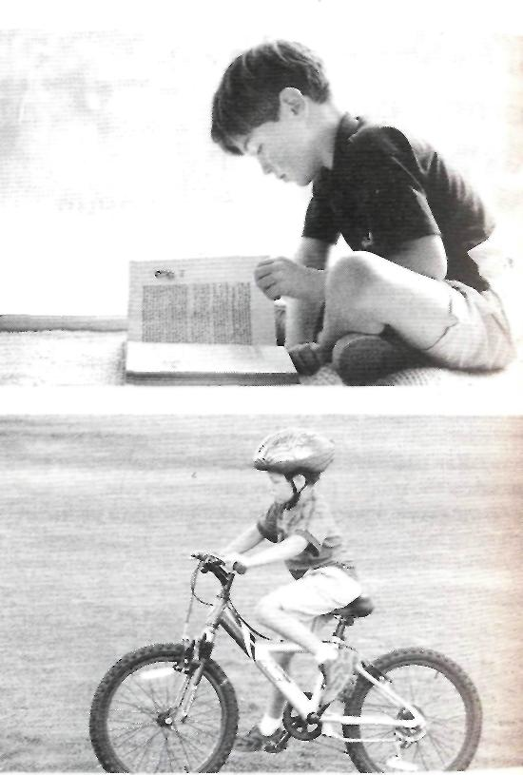

80% нервной системы участвует в образовании или организации сенсорного входа. Иными словами, мозг выступа- ет в основном в роли обработчика сенсорной информации. Обработка сенсорной информации чрезвычайно сложна, потому что в мозгу взаимодействуют между собой разные виды сенсорных сигналов. Сложная сенсорная обработка формирует в мозгу своего рода сообщение, а двигатель- ные нейроны передают его телу. Каждая мышца имеет множество двигательных нейронов, и электрические импульсы в них заставляют мышцы сокращаться. Перевести взгляд и повернуть голову, чтобы взглянуть на что-то, двигать рукой и пальцами, чтобы манипулировать предметом, переместиться с места на место, - все это требует целого комплекса мышечных сокращений.
Координация и эффективность мышечных сокраще- ний зависят от степени организации мозга. Сенсорная интеграция и есть процесс организации сенсорных сигна- лов, благодаря которому мозг обеспечивает эффективную реакцию (ответ) тела и перцепцию, формирует эмоции и мысли. Интеграция сортирует, упорядочивает и затем собирает все сенсорные сигналы вместе, формируя тем са- мым мозговую функцию.
_____________________________________________
Сенсорная интеграция - это организация сенсорных сигна- лов, благодаря которой мозг обеспечивает эффективные реакции тела и перцепцию, формирует эмоции и мысли.___________________________________________
Когда функции мозга не нарушены и сбалансированы, мы хорошо управляем движениями тела, легко учимся и адекватно себя ведем.

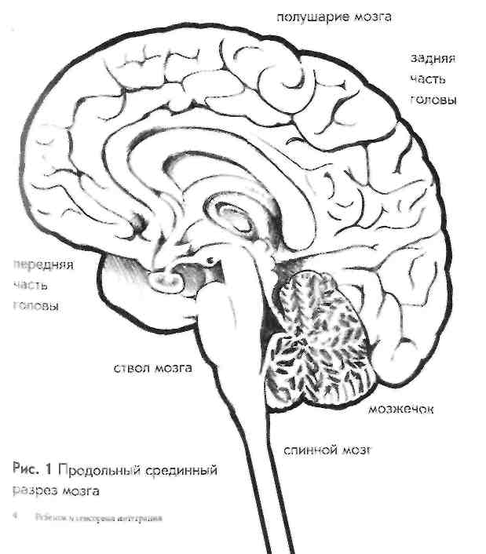
Нервная система: взгляд изнутри
Части нервной системы
Здесь мы детальнее рассмотрим структуру и функции мозга. На рисунке 1 представлены части мозга, о кото- рых пойдет речь в этой главе.
Нейрон

__________________________________________________
Подсчитано, что за одну секунду импульс распространяется по миллионам нейронов в разных частях мозга.__________
Нейрон - это основной элемент нервной системы. У среднестатистического человека около 12 миллиардов (12 000 000 000) нейронов. Это количество, почти вдвое превышающее нынешнее число жителей Земли, дает нам некоторое представление о сложности нервных функций.
Каждый нейрон состоит из тела клетки и волокна, разветвляющегося на более мелкие волокна. «Отростки» одного нейрона соединяются с множеством других нейро- нов. Большинство нейронов имеют тысячи ответвлений и с их помощью они связываются с тысячами других нейро- нов. Отростки разных нейронов переплетаются, как вет- ви деревьев в густом лесу, однако их взаимодействие куда сложнее. В каждом нейроне сигналы идут только в одном направлении, однако некоторые импульсы могут в конце концов возвращаться к исходному нейрону. Протекание электрических импульсов по этой запутанной сети делает возможным обучение и определяет поведение.
В течение секунды нервные волокна передают сотни импульсов, которые распространяются сразу во многих направлениях. Подсчитано, что за одну секунду импульс распространяется по миллионам нейронов во многих ча- стях мозга. Именно поэтому один-единственный звук или, скажем, прикосновение к пальцу могут породить осозна- ние, значение, мысли, эмоции и определить поведение - все это одновременно и мгновенно. Процессы, идущие в

нашей нервной системе в данную секунду и на протяже- нии жизни, во много раз сложнее, чем мы способны вообразить. Их организация - великое достижение!
Наблюдая за ребенком, который едва справляется с завязыванием шнурков или перевозбужденно носится на своем дне рождения, вспомните о тех бесчисленных потто- ках электрических импульсов, из-за которых происходит то, что вы наблюдаете.
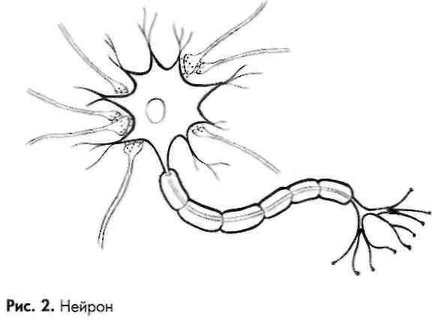
Нервные пути и ядра
Многие нейроны организованы в длинные тонкие связки, называемые нервными путями. Большинство путей про- водят лишь один вид сенсорных сигналов или двигатель-

ных ответов из одной области нервной системы в другую. Но некоторые передают сигналы нескольких видов. Упорядоченность путей не позволяет информации смешиваться: это отдаленно напоминает телефонные линии, где каждый разговор передается отдельно. У нас есть пути для зритель- ных ощущений, для слуховых, обонятельных и так далее.

___________________________________________________
Наблюдая за ребенком, который едва справляется с завязыванием шнурков или перевозбужденно носится на своем дне рождения, вспомните о тех бесчисленных потоках электрических импульсов, из-за которых и происходит то, что вы наблюдаете._____________________
Ядра - это группы нервных клеток (точнее, тел кле- ток), играющие в сенсорных или двигательных процессах роль «бизнес-центров». Они воспринимают сенсорный сигнал, организуют и детализируют информацию, связы- вая ее в нервной системе с информацией другого рода. Например, зрительная информация от глаз проходит через ядра ствола мозга, который преобразует ее и интегрирует с другими видами сигналов, а затем отправляет интегри-рованное сообщение в определенные зоны мозговых полушарий. Полушария еще больше детализируют сообщение и отсылают его к двигательным или иным центрам, формирующим ответ. Каждая область собирает вместе много видов информации, генерируя более сложное сообщение.
Спинной мозг
В спинном мозге находится много нервных путей: одни
несут информацию к мозгу, другие передают двигатель-

Нервная система: взгляд изнутри
ные сообщения от мозга к нервам, а нервы, в свою оче- редь, - к мышцам и органам. Одни потоки сигналов, несущихся от головного мозга по спинному, управляют положением тела и его движениями, другие регулируют функции внутренних органов. В определенном объеме интеграция происходит и в спинном мозге, но, по большей части, все же в головном. Головной мозг лучше приспосо- блен для сенсорной интеграции, поскольку его нервы обладают наибольшим числом взаимосвязей. Нарушение интеграции происходит в голове, а не в спинном мозге.
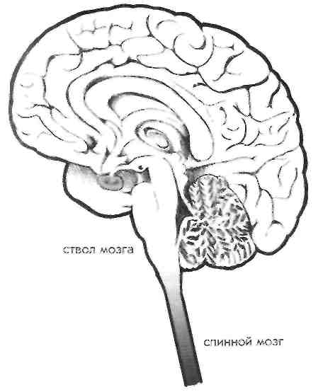

Ствол мозга
Ствол мозга - это небольшое цилиндрическое образова- ние, состоящее из нейронов и располагающееся между спинным мозгом и головным. Сенсорные пути спинного мозга уходят в мозговой ствол, но в дополнение к этим путям ствол содержит немало крайне важных и сложных ядер. Во многих из них встречаются два и более видов ощущений. Так, ощущения, полученные при прикосновении к апельсину (см. главу 2), сливаются в единое ощущение апельсина именно в стволе. Активность ствола мозга носит автоматический характер, то есть мы о ней не задумываемся и ее не контролируем.
Центральной частью ствола мозга является группа нейронов и ядер, которую можно сравнить с запутанной рыболовной сетью. Ученые, изучавшие нервную систему под сильными микроскопами, назвали ее ретикулярной формацией (слово «ретикулярная» означает «сетевид- ная»). Она гораздо сложнее и запутаннее, чем другие ча- сти мозга. Ее волокна соединяются со всеми сенсорными системами, множеством двигательных нейронов и с большинством других зон мозга. Благодаря этим связям ретикулярная формация играет важную роль в обработке и интеграции сенсомоторной активности.
Ретикулярная формация мозгового ствола содержит автономные или вегетативные ядра. Эти ядра обрабатывают информацию, полученную от сердца, сосудов и жизненно важных органов, и с их помощью регулируются сердцебиение, дыхание и пищеварение. Другие структу- ры ретикулярной формации служат «центрами возбуждения» всей нервной системы: они пробуждают нас, успока-

ивают или возбуждают в нас восторг. Кроме того, они Вестибулярные ядра и мозжечок
играют главную роль в упорядочивании активности полу- Ствол мозга содержит целый ряд неимоверно сложных
шарий мозга: благодаря организации поступающей в ядер, которые обрабатывают ощущения от вестибулярных
мозг информации мы можем концентрироваться то на рецепторов, расположенных во внутреннем ухе. Эта ин-
одном, то на другом. Если процессы, идущие в ретикуляр- формация нужна для поддержания тела в вертикальном
ной формации, плохо упорядочены или плохо организо- положении, сохранения равновесия и выполнения многих
ваны, человек не в состоянии концентрироваться, и еже- других автоматических реакций. Вестибулярные ядра
дневные события, как правило, его перевозбуждают. мозгового ствола обрабатывают также немало сигналов,
связанных с другими сенсорными системами, - в первую
Осмысливая сенсорную интеграцию очередь импульсы, поступающие от суставов и мышц.
Вероятно, вы привыкли считать мозг чем-то «научным» Мозжечок расположен в задней части мозга, он как
и не задумываетесь о его роли в повседневной жизни. Но бы огибает ствол мозга сзади. Изначально мозжечок - это
даже одна отдельно взятая ретикулярная формация дает разросшиеся вестибулярные ядра, поэтому одной из его
нам наглядный пример мозговой функции, которую вы функций является расширение «поля деятельности» вести-
ежедневно используете. Она «включается» по утрам, ког- булярных ядер мозгового ствола. Мозжечок обрабатывает
да вы просыпаетесь, и «выключается» вечером, когда вы все виды ощущений, но он особенно важен для организа-
засыпаете. Однако включают и выключают ее именно ощу- ции вестибулярных (действие силы тяжести, движения) и
щения. Следовательно, люди будят сами себя - звуком бу- мышечно-суставных ощущений: именно он позволяет нам
дильника, холодной водой, шлепком по щеке, ходьбой, точно и плавно двигаться.
утренней пробежкой или иными формами сильной сенсор-
ной стимуляции. С другой стороны, вечером нам хочется, Полушария головного мозга
чтобы ретикулярная формация отключилась, и мы ложимся Большую часть мозга составляют два мозговых полуша-
в мягкую теплую постель в темной комнате, где нас не бес- рия. Они выполняют самую сложную работу в организа-
покоят звуки. Отсутствие сенсорной стимуляции позволяет ции сенсорных сигналов, включая такую их обработку,
нам заснуть*.

* Строго говоря, ретикулярная формация никогда не «ложится ности мозга снижен. Но если произойдет что-то необычное, на
спать», т.е. никогда не отключается полностью. Во время сна, пример за окном раздастся крик или в комнате включат свет,
когда количество поступающей в мозг сенсорной информации ретикулярная формация мгновенно пропустит этот сенсорный
значительно меньше, чем днем, и большинство раздражителей сигнал в полушария мозга, уровень активности тут же повысит-
не меняется в течение всей ночи, уровень возбуждения и актив- ся, и мы проснемся. - Прим. науч. ред.

Нервная система: взгляд изнутри

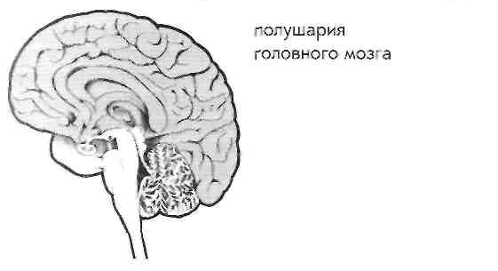
которая дает нам точное, детальное значение ощущений. В полушариях также есть области, занятые планировании- ем и выполнением действий, связанных с телом. Внутри полушарий имеется так называемая лимбическая систе- ма - ряд нервных структур, участвующих в регулирова- нии эмоционально обусловленного поведения. Эти «центры эмоций» получают сенсорные сигналы, которые помогают им контролировать наши эмоциональные реакции и наше эмоциональное развитие.
Кора головного мозга
Внешний слой, покрывающий полушария, называется корой головного мозга. Разные участки коры в высшей степени «узко специализированы»: одна область отвечает за зрительное восприятие, другая - за интерпретацию зву- ков окружающей среды, третья - за понимание речи; большие области заняты истолкованием телесных ощущений и несколько областей регулируют целенаправленные движения тела и глаз. Эти области телесных ощущений и

целенаправленного двигательного контроля, в свою очередь, разделены на зоны, каждая из которых связана с определенной частью тела. Несмотря на то что каждая зона отвечает только за одну часть тела, области, контролирующие пальцы, руки и артикуляционные мышцы, больше по размеру, чем все остальные. Поэтому кора головного мозга играет ключевую роль в речевой активно- сти и в выполнении и регулировании точных, сложных движений рук: например, при использовании ножа, вил- ки, карандаша.
Многие из кортикальных областей могут обрабатывать информацию, поступающую лишь от одной сенсорной системы, тем не менее они принимают сигналы и из других областей. Например, зрительная зона частично обрабатывает звуковые, тактильные и двигательные ощущения. Нередко один и тот же нейрон коры реагирует на два и более вида сигналов. Таким образом кора головного мозга поддерживает интеграцию всех видов ощущений и формирует у нас ассоциации между их разными видами.
В коре головного мозга также есть ассоциативные зо-ны. Благодаря их активности различные виды сенсорных сигналов объединяются в единое целое. Зрительное впечатление формируется в мозговом стволе, а затем детализируется в зрительных зонах коры. Далее эти импульсы передаются в ассоциативные зрительные области коры головного мозга, где визуальная информация ассоцииру- ется с воспоминаниями о полученных ранее зрительных впечатлениях, и далее - в другие ассоциативные области, где формируется их оценка, а иногда и целенаправленный ответ. Когда ребенок собирает мозаику, ствол мозга упоря-

дочивает тактильные сигналы, поступающие от пальцев, гательных сигналов соединяются в мозговом стволе. Ощу-
сенсорные области коры обрабатывают детали, а ассоциа- щения от правой стороны тела направляются в левое полу-
тивные зоны сопоставляют их друг с другом. Эта целост- шарие, которое является их основным контролирующим
ная обработка позволяет мозгу решить, что же делать с органом. В правом полушарии обрабатываются сенсорные
тем или иным элементом мозаики. данные и направляются движения левой стороны тела.
Кортикальные области чрезвычайно важны для обра- Каждое полушарие имеет свою специализацию. У прав-
ботки сенсорных сигналов на самых сложных, высших, шей левое полушарие лучше правого управляет такими
уровнях, включая уровни, осознаваемые человеком, по- навыками мелкой моторики, как письмо, поэтому правши
этому можно предположить, что проблемы с перцепцией пишут правой рукой. Левое полушарие также отвечает за
или обучением начинаются именно в коре головного моз- речь, а правое больше занято пространственными связя-
га. На нынешнем этапе наших знаний о физиологии нерв- ми зрительных и тактильных ощущений. У левшей лате-
ной системы и высшей нервной деятельности считается, рализация речи бывает такой же, как у правшей, а бывает
что в подобных нарушениях «нижние уровни» мозга игра- и иной. Сложные функции будут выполняться, только ес-
ют куда более важную роль. «Высшая» кортикальная ор- ли работают оба полушария, и работают слаженно.
ганизация ощущений зависит от сенсорной организации Успешная латерализация полушарий обычно способ-
на каждом из более низких уровней. Если кора мозга ра- ствует эффективной работе мозга в целом, а при ее нару-
ботает плохо, скорее всего, именно низшие уровни не вы- шении нередко замедляются речевое развитие и обучение.
полняют своих функций как следует. Латерализация - это, вероятно, «конечный продукт» нор-
мального развития мозга. Нарушение латерализации мо-
Латерализация жет быть связано с множеством самых разных дисфунк-
У правого и левого полушарий разные роли, и функциони- ций мозга.
руют они по-разному. Каждая сторона специализируется Детализированная пространственная перцепция, язык.
на своих задачах. Это называется латерализацией (от речь и мышление являются самыми сложными функция-
латинского слова latus, сторона). Исследователи, занима- ми мозга. Они требуют очень точной работы обоих полу-
ющиеся нарушениями речи и проблемами с обучением, шарий, которая, в свою очередь, зависит от правильного
обсуждают это уже несколько десятков лет. Роль латера- функционирования ствола головного мозга. Координация
лизации до конца еще не изучена. работы полушарий происходит у большинства из нас ав-
Сенсорные и двигательные функции латерализуются томатически, мы даже об этом не подозреваем. Однако ее
(распределяются по полушариям) в раннем детстве. На нарушение (что у ребенка, что у взрослого) может повли-
своем пути к полушариям большинство сенсорных и дви- ять на обучение или поведение.

Нервная система: взгляд изнутри

Как мозг обрабатывает информацию Синапс
Синапсы - это зоны, где нейроны вступают друг с другом
Путь сигналов в нервной системе в электрохимический контакт. Они служат «мостами», по
Нервные импульсы должны пройти через два и более ней- которым импульсы передаются от нейрона к нейрону. Эти
рона, чтобы сформировать некий сенсорный опыт, двига- мосты перекинуты между отростками разных нейронов
тельный ответ или мысль. Чем сложнее функция, тем или отростком одного нейрона и телом другого нейрона.
больше нейронов участвует в передаче сообщения. Каж- С окончанием раннего детства физическое строение боль-
дый нейрон добавляет к сенсорному опыту и реакции че- шинства нейронов сильно не меняется, а вот способность
ловека все больше элементов. У всех людей нервная си- синапсов проводить нервные импульсы претерпевает изме-
стема функционирует по определенной типичной схеме, нения. Изменения в проводимости синапсов лежат в осно-
поэтому перцепция и реакции у нас во многом схожи. ве обучения, в том числе школьного и профессионального.
Как мы узнаем значение различных ощущений и ре- Рефлекс, вынуждающий нас отдергивать руку, если
шаем, что с ними делать? Почему у некоторых людей опре- мы почувствовали боль, затрагивает несколько синапсов.
деленные сообщения не доходят до «адресата», а у других Сложные виды активности, включающие двигательную
доходят? Почему мы ощущаем далеко не все, что стиму- координацию, эмоции и размышления, требуют взаимо-
лирует нашу нервную систему? Что заставляет нас пере- действия множества нейронов через бесчисленное коли-
возбуждаться? чество синапсов. При прикосновении к горячей плите бо-
Представьте, что вы трогаете пальцем горячую плиту. левые импульсы стимулируют двигательные нейроны и
Тепло активирует тактильные рецепторы в коже паль- через синапсы передаются к нейронам спинного мозга и
цев, и они посылают болевые импульсы, которые идут че- далее, к мозговому стволу. Оттуда импульсы путешеству-
рез сенсорные волокна ладони, руки и плеча к спинному ют от одного нейрона к другому через разные синапсы и
мозгу. Сенсорные волокна, заканчивающиеся в спинном влияют на многие области мозга. Их влияние включает
мозге, выделяют химическое вещество в микроскопиче- осознание боли, эмоциональную реакцию на нее, целена-
ские щели между концом сенсорного волокна и нейроном правленное поведение (например, выключение плиты),
спинного мозга (так называемые синапсы). Химическое мысли, воспоминания и решения (например, больше ни-
вещество переносит электрическую энергию через синап- когда не прикасаться к горячим плитам).
сы к группе двигательных нейронов, которые отправляют Каждое нейросообщение в доли секунды разветвляется
импульсы назад, к мышцам руки, ладони или пальцев. по тысячам или миллионам синапсов. Любой вид активно-
Эти импульсы заставляют мышцы сокращаться так, что сти затрагивает целый лабиринт нейронов и синапсов. Для
человек отдергивает руку от плиты. адекватной перцепции или поведения необходимо, чтобы

импульсы находили верный путь. Если сенсорная стимуляция не обеспечивает соответствующей перцепции или поведения, это говорит о том, что где-то в нервной системе сообщения не доходят до тех синапсов, до которых они должны были бы дойти. Сигналы затерялись в лабиринте.
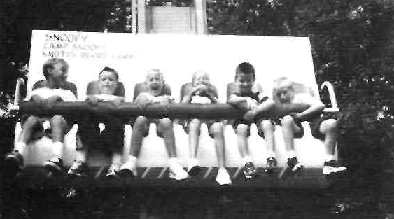
Дети могут совершенно по-разному реагировать на одну и ту же сенсорную стимуляцию.
На электрическую и химическую энергию синапса влияют импульсы, пришедшие из разных частей тела и мозга. В синапсе все они должны сливаться друг с другом. Чтобы сигнал прошел через синапс и направился к другой обла- сти нервной системы, импульсы должны либо обладать большой электрической силой, либо им должны помогать другие импульсы.

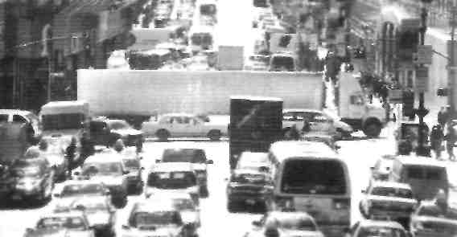
Если поток ощущений беспорядочен,
жизнь становится похожа на автомобильную пробку.
Возбуждение и торможение
Некоторые области мозга посылают сигналы, помогаю- щие другим сигналам пройти через определенные синап- сы. Эти сигналы называются возбуждающими. Другие области мозга отправляют сообщения, мешающие сигналам проходить через синапсы, то есть тормозящие их. Сочетание возбуждающих и тормозящих сигналов вызы- вает модуляцию - процесс самоорганизации нервной системы. Мы модулируем звуки, льющиеся из радиоприемника, посредством регулирования громкости. Нервная система модулирует сама себя, сообщая больше энергии одним сигналам и ослабляя энергию других.
Например, сигналы, идущие от вестибулярных ядер, возбуждают двигательные сигналы в спинном мозге, и

Нервная система: взгляд изнутри
это помогает поддерживать тонус мышц и положение те- ла. В то же самое время активность вестибулярных ядер подавляется сигналами, идущими от мозжечка, и это подавление предотвращает чрезмерную активность вестибулярных процессов. Любой сенсорный или двигательный процесс включает комплексную организацию возбуждающих факторов - чтобы нужные сообщения дошли куда надо, а также подавляющих факторов - чтобы сократить число ненужных импульсов. Без надежных «тормозов» сенсорные импульсы распространялись бы подобно лесному пожару по всей нервной системе, и ни одно действие нельзя было бы довести до конца. Человек был бы просто сокрушен ими.
Любой вид активности, впечатлений или переживаний возможен только благодаря работе невероятно сложного клубка нейронов и синапсов.

И возбуждение, и торможение одинаково важны для сенсорной интеграции. Способность модулировать ощущения нужна ребенку, чтобы со временем он мог справляться с воздействием сенсорных стимулов.
Развитие нейронных взаимосвязей
Большинство нейронов у новорожденного уже есть, но в первые годы жизни к ним добавятся новые. А вот связей между нейронами, т. е. синапсов, при рождении еще очень мало. Пока длится младенчество, между нейронами формируются «узлы связи». Ваш ребенок взаимодействует с миром и со своим телом, а сенсорные и двигательные импульсы, текущие по нейронам, заставляют волокна разветвляться и тянуться к другим нейронам.
Чтобы такие связи появились, нейроны нуждаются в стимуляции. Сенсорная система может развиваться, толь- ко если на нее действуют силы, активирующие ее рецеп-

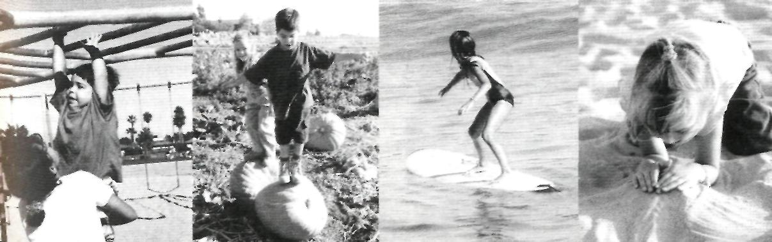

торы. Так, чтобы в зрительной системе расширялись связи, Почему ощущения важны
необходимые для зрительного восприятия, нужен свет, Пять чувств, и даже больше
для слуховой системы нужны звуки, для вестибулярной и
проприоцептивной систем - движения тела. Ощущения - «пища» нервной системы. Каждая мышца, су-
Развитие новых связей порождает новые возможно- став, жизненно важный орган, кусочек кожи, орган чувств
сти для «коммуникации нейронов». Каждая такая связь посылают в мозг сенсорные сигналы. Каждое ощущение -
добавляет к сенсорной перцепции и двигательным навы- это вид информации. Нервная система использует ее, гене-
кам новые элементы. Чем больше у человека нейронных рирует определенные ответы и с их помощью управляет
связей, тем выше его способность к обучению, - вот что телом и мышлением в соответствии с этой информацией.
такое на самом деле интеллект. Мозг нуждается в постоянном поступлении сенсорной ин-
формации, чтобы нормально развиваться и работать.
Сенсорная стимуляция и двигательная активность В этом разделе мы рассмотрим разные виды ощущений:
в раннем детстве «переплавляют» нейроны и их связи сначала те, благодаря которым познаем мир осознанно, а
в сенсорные и двигательные процессы.________________ затем те, которые обычно не замечаем, поскольку они обра-
батываются в мозгу без участия сознания. Есть три уровня
Сенсорная стимуляция и двигательная активность в ощущений, рассказывающих нам о нас самих и об окружа-
раннем детстве «переплавляют» нейроны и их связи в сен- ющем мире. Они говорят нам о том, 1) что находится на не
сорные и двигательные процессы, которые остаются отно- котором расстоянии от нас (зрение и слух), что находится
сительно стабильными в течение всей жизни. У ребенка рядом (осязание), что нарушает границы нашего тела (обо-
есть свободное пространство, куда могут встраиваться но- няние и вкус); 2) как и где движется наше тело (органы
вые связи, поэтому дети очень восприимчивы, легко при- чувств, воспринимающие движение, действие силы тяже-
спосабливают свое поведение к ситуации, легко и быстро сти и положение тела, - т.е. вестибулярные и проприоцеп-
учатся. Сенсорная и двигательная части нервной системы тивные); 3) что происходит внутри нашего тела (органы
продолжают оставаться довольно гибкими на протяже- чувств во внутренних органах - висцеральные рецепторы).
нии всех детских лет. К десяти годам в большинстве обла- Мы рассмотрим следующие виды ощущений.
стей мозга формирование сенсорных связей завершается Ощущения, говорящие нам о воздействии внешнего мира
(или почти завершается). У более старших детей и взрос- на тело (экстероцепторы, или внешние рецепторы):
лых эти связи формируются уже не столь легко. - зрительный образ (зрение);
- звук (слух);
- вкус (вкусовые ощущения);

- запах (обоняние);
- прикосновение (осязание). Ощущения, говорящие нам о положении тела в пространстве и о его движениях:
- положение и движение
(проприоцептивные ощущения);
- действие силы тяжести, движения головы и равновесие тела (вестибулярные ощущения) Ощущения, говорящие нам о том, что происходит вну- три тела (интероцепторы, или внутренние рецепторы):
- висцеральные ощущения.
Зрительный образ (зрение)
Сетчатка глаза представляет собой рецептор, чувствитель- ный к световым волнам. Свет заставляет сетчатку посы- лать сенсорные зрительные сигналы к центрам обработки
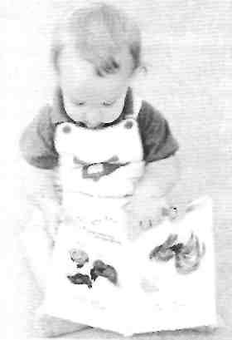
зрительной информации в стволе мозга. Центры обрабатывают эти им- пульсы и связывают их с другими видами сенсор- ных сигналов, прежде всего с мышечными, су- ставными и вестибуляр- ными. В стволе мозга складывается наше ба- зовое представление об окружающем мире и расположении в нем вещей, людей, предметов.

Далее ядра мозгового ствола передают импульсы в другие области ствола и в мозжечок, чтобы они интегрировались с двигательными сообщениями, направляющимися в мышцы, управляющие глазами и шеей. Именно поэтому мы можем следить за движущимся объектом взглядом и поворачивать голову ему вслед. Одни импульсы идут к нескольким разным структурам полушарий мозга - там они дополнительно упорядочиваются и интегрируются с прочими ощущениями. Другие попадают в зрительные зоны коры головного мозга, где происходит более тщательная их сортировка и детализация с помощью сигналов, полученных от других органов чувств. Значение увиденного в окружающем мире, например текста на странице книги, нельзя понять, если хотя бы один из уровней мозга работает плохо или различные виды ощущений не интегрируются со зрительными сигналами.
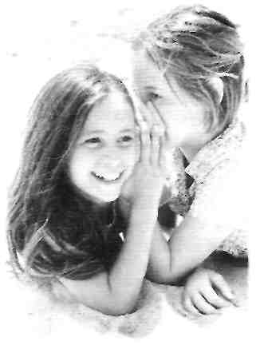
Звук (слух)
Звуковые волны стимулируют слуховые рецепторы во внутреннем ухе, и звуковые импульсы направляются в слуховые центры ствола головного мозга. Там они обрабатываются вместе с импульсами, приходящими от вестибулярной системы, мышц и кожи. Слуховые центры расположены в

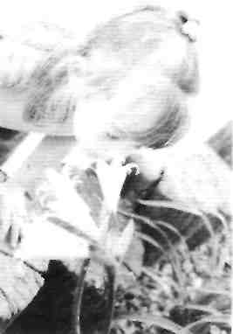

мозговом стволе очень близко к зрительным, и они обмениваются информацией. Подобно зрительным сигналам, некоторые звуковые импульсы передаются в зоны мозгового ствола и мозжечка для интеграции с другими ощущениями и двигательными сигналами. Звуковая информация, уже объединенная с иными видами сенсорных данных, затем посылается одновременно в несколько зон мозговых полушарий.
Если бы звуковая информация не объединялась с сигналами иного рода на всех уровнях мозга, нам было бы трудно понять, что же мы, собственно, слышим. Чтобы звук обрел смысл, требуется активная интеграция звуковых сообщений с вестибулярными и др.
На каждом из уровней мозга сообщение становится яснее и детальнее. Самый запутанный и сложный этап этого процесса - группировка звуков в слоги и осмыслен- ные слова.
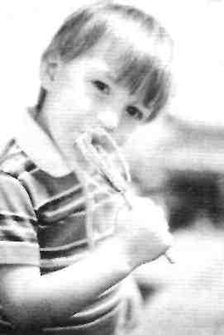
Вкус (вкусовые ощущения) Язык рассказывает нам о химическом составе попадающих на него частиц. Существует четыре вида вкуса: сладкий, горький, кислый и соленый. Благо- даря вкусовым ощущениям мы получаем наслаждение, а также предостережение об опасных для организма веществах.

Запах (обоняние) Нос сообщает нам о химическом составе висящих в воздухе мельчайших ча- стиц, которые создают за- пах. Уникальность запаха состоит в том, что он проходит через лимбическую систему напрямую, а не обычным путем, через ствол мозга. Именно поэто-му запах способен непосредственно возбуждать эмоции и влиять на наше положительное или отри цательное отношение к
окружающему, ибо уже по одному запаху мы можем сказать, нравится нам нечто или нет. Запах возбуждает воспоминания и ассоциации, определяющие наш выбор и предпочтения: например, определенные цветы или сорт мыла. Младенец может узнать мать по одному лишь запаху: она ассоциируется с чем-то приятным, безопасным и доставляющим удовольствие. И безусловно, предпочте-ния в еде зависят от ее запаха; вдобавок наше обоняние говорит нам о качестве пищи: свежая она или испор-ченная.
Прикосновение (осязание)
В коже находится много видов рецепторов, способных чувствовать прикосновение, текстуру, жару и холод, боль и движение волос на теле. Несмотря на то, что мы особо

Нервная система: взгляд изнутри
не задумываемся о роли прикосновения в нашей жизни, осязание (тактильная система) является самой большой сенсорной системой, сильно влияющей на поведение, как физическое, так и ментальное.
Тактильные рецепторы, расположенные ниже шеи, шлют импульсы в спинной мозг, откуда те поднимаются в ствол головного мозга. Кожные рецепторы головы посыла- ют свои сообщения через краниальные (черепные) нервы прямо в мозговой ствол. Оттуда тактильная информация распространяется по всему мозгу. Многие из этих импуль- сов никогда не достигают тех областей коры, которые позволяют нам осознавать ощущения. Вместо этого импуль- сы обрабатываются низшими уровнями мозга, которые обеспечивают эффективное движение тела, регулируют ретикулярную систему возбуждения, влияют на эмоции и сообщают смысл другим видам сенсорной информации.
Ядра ствола мозга, обрабатывающие тактильные сигналы, предупреждают нас, когда что-либо касается кожи,
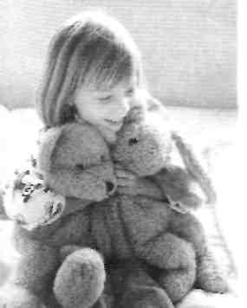
а также рассказывают о свойствах того предмета, который нас коснулся: его температуре, влажности, текстуре, способности вы- звать боль. В целом ствол мозга определяет, опасен предмет или нет. Однако ядра не могут точно определить местонахождение стимула на коже и его фор- му. Детали - расположение

и форма - обрабатываются в сенсорных зонах коры голов- ного мозга.
Тактильные импульсы путешествуют по всему мозгу. К тому же осязание формируется раньше всех прочих си- стем, еще в утробе матери, и оно эффективно работает, когда зрение и слух еще только начинают развиваться. Поэтому прикосновение крайне значимо для организа- ции нервной системы в целом. При отсутствии тактиль- ной стимуляции тела нервная система, как правило, не может работать сбалансированно.
Положение тела и движение (проприоцептивные ощущения) Слово проприоцептивный обозначает такие сенсорные сигналы, которые возникают при сокращении и растяже-
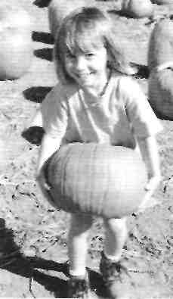
нии мышц, а также при изменении положения суставов (сгибании, раз-гибании и так далее). Надкостница (тонкая оболочка, покрывающая ко-сти) тоже содержит проприоцепто-ры. Этот термин происходит от ла-тинского слова proprius - «свой, соб-ственный». Большинство телесных ощущений мы получаем при движе-нии, но в неподвижном положении они тоже есть, так как мышцы и сус-тавы постоянно посылают сигналы в мозг, описывая положение тела. Тело человека состоит из большого коли-чества мышц и суставов, поэтому проприоцептивная система почти столь же обширна, как и тактильная.

Проприоцептивные сигналы направляются вверх по спинному мозгу в ствол и мозжечок, а некоторые - и в полушария головного мозга. Большая часть сигналов обрабатывается в тех зонах мозга, которые не дают возможно- сти осознавать полученную информацию, вот почему мы редко осознаем свои мышечные и суставные ощущения: в основном лишь тогда, когда мы намеренно следим за сво-ими движениями. Даже если мы пытаемся их осознать, мы чувствуем лишь малую часть всех проприоцептивных ощущений, формирующихся в данный момент.
Проприоцепция помогает нам двигаться. Если бы она не была развита, наши движения были бы медленными, неловкими и требовали бы куда больших усилий. Слабые проприоцептивные сигналы от рук не позволяли бы нам понять, что руки делают, и мы не могли бы застегивать пуговицы, вынимать из кармана предметы, закручивать крышку банки или разобраться, в какую сторону поворачивать водопроводный кран. Если бы наблюдался недостаток ощущений в туловище или ногах, мы едва могли бы вылезать из автомобиля, спускаться по лестнице или играть в мяч. Нам пришлось бы полагаться только на зрительное восприятие и напряженно следить за движениями своего тела. Детям с нарушением интеграции проприоцептивных сигналов как правило очень трудно да- ются те действия, которые они не могут видеть.
Сила тяжести, движения головы и равновесие (вестибулярные ощущения)
Внутреннее ухо - это часть слуховой системы, расположенная внутри головы, в глубине височной кости, как бы

за наружным и средним ухом. Внутреннее ухо имеет сложное строение и называется лабиринтом. В лабирин- те расположены слуховые рецепторы и два вида вестибулярных рецепторов.
Один вид вестибулярных рецепторов чувствителен к действию силы тяжести. Эти гравитационные рецепторы состоят из тончайших кальциево-карбонатных кристаллов,
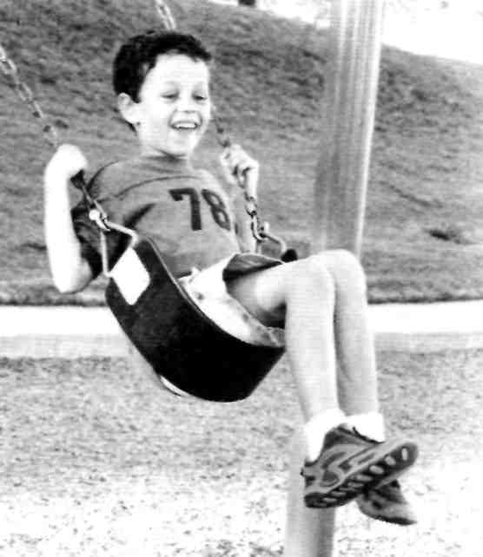

Нервная система: взгляд изнутри

связанных с волоскообразными нейронами. Сила тяжести Будучи объединены, сигналы гравитационных рецеп-
смещает кристаллы, они двигают волосковые клетки, ко- торов и рецепторов полукружных каналов рисуют нам
торые, в свою очередь, активируют нервные волокна ве- очень точную картину: мы осознаем свое положение отно-
стибулярного нерва. Нерв отправляет вестибулярные сиг- сительно направления действия силы тяжести, знаем,
налы в вестибулярные ядра ствола мозга. На Земле сила движемся мы или стоим, с какой скоростью и в каком на-
тяжести действует постоянно, поэтому рецепторы гравита- правлении идем. Трудно осознать, что вся эта информа-
ции шлют непрерывный поток вестибулярных сообщений ция обрабатывается мозгом: эти ощущения настолько нам
на протяжении всей жизни человека. Когда мы наклоняем, привычны, что невозможно представить, что было бы, ес-
опускаем, поднимаем или вообще как-либо перемещаем ли бы эта информация не обрабатывалась.
голову, воздействие силы тяжести на кристаллы меняется. Вестибулярная система столь чувствительна, что лю-
и вестибулярные сигналы рецепторов обновляют инфор- бая перемена положения и любое движение сильно влия-
мацию в вестибулярной системе. Рецепторы гравитации ют на мозг, характер их воздействия зависит от малейше-
также чувствительны к вибрации костей, которая «встря- го изменения положения или движения. Этот процесс на-
хивает» кристаллы. чинается еще во внутриутробном периоде. Вестибулярные
Вестибулярные рецепторы второго типа расположены ядра появляются через 9 недель после зачатия и присту-
в тончайших закрытых трубочках, называемых полукруж- пают к работе на 10-й или 11-й неделе. К пятому месяцу
ными каналами. Трубочки заполнены особой жидкостью. внутриутробного развития вестибулярная система уже
В каждом внутреннем ухе находится три пары каналов, хорошо развита и вместе с тактильной и висцеральной
лежащих в разных плоскостях. При быстром повороте го- системами она обеспечивает мозг плода почти всеми не-
ловы жидкость в одной или нескольких парах полукруж- обходимыми сигналами. На протяжении почти всей бере-
ных каналов давит на стенки, «не успевая» переместиться менности женщина стимулирует вестибулярную систему
за головой, и стимулирует рецепторы, располагающиеся плода движениями своего тела.
внутри каналов. Рецепторы порождают поток импульсов, Вестибулярные ощущения в основном обрабатываются
идущих через вестибулярный нерв к вестибулярным в соответствующих ядрах и мозжечке. Оттуда они направ-
ядрам. Эти сигналы видоизменяются каждый раз, когда ляются в спинной мозг и в ствол мозга, где им суждено
меняется направление или скорость движения головы, сыграть одну из главных ролей в интеграции. Некоторые
поэтому импульсы от полукружных каналов называются из них из ствола попадают в полушария мозга. Импульсы.
ощущением движения. С технической точки зрения их идущие в спинной мозг, взаимодействуют с другими сен-
следовало бы назвать -ощущением ускорения или замед- сорными и двигательными импульсами, что позволяет нам
ления движения головы». контролировать положение тела, его равновесие и движе-

ния. Сигналы, посланные на высшие уровни мозга, объе- ему для поддержания здоровья организма. Висцеральные
диняются с тактильными, проприоцептивными, зритель- импульсы участвуют в регуляции кровяного давления,
ными и слуховыми сигналами: в результате мы можем пищеварения, дыхания и иных функций автономной (ве-
ориентироваться в пространстве, а также регулировать гетативной) нервной системы, а также сообщают мозгу,
наше положение и ориентацию внутри этого пространства. сколько пищи и воды требуется телу. Другие сенсорные
Мы редко осознаем вестибулярные сообщения, за исклю- системы, особенно тактильная и вестибулярная, тоже
чением тех ситуаций, когда наше тело быстро вращается: влияют на вегетативную нервную систему. По этой причи-
в этом случае сигналы настолько сильны, что вызывают не вращение может вызывать тошноту, то есть нарушать
головокружение и всё вокруг нас начинает кружиться. пищеварение, а сильная боль - приводить к остановке
Даже когда мы себя плохо чувствуем из-за чрезмерной дыхания. Мы не будем подробно обсуждать здесь висце-
стимуляции вестибулярной системы, мы воспринимаем ральную систему, хотя она необходима для выживания
это скорее как телесное недомогание, нежели как измене- и поддержания здоровья.
ния во внутреннем ухе.
Роль полукружных каналов сходна с ролью гироскопа
на самолете или космическом корабле. Сломается гироскоп Ощущения и мозг в целом
- и нам уже никогда не узнать, куда летит корабль и ког-
да он изменил траекторию полета. В результате мы очень Если активность сенсорных сетей хорошо упорядочена
быстро потеряемся в космосе. Пилоты первых аэропланов и сети интегрированы друг с другом, то нервная система
пытались летать без гироскопа, просто глядя на землю, и работает как единое целое. У младенца, ползающего по
в результате летали по кругу или по спирали. Зрительная комнате, или ребенка, занятого физическими упражне-
информация бесполезна, если она физически ни с чем не ниями, все части тела работают слаженно, как единое
связана. Полукружные каналы как раз и формируют та- сбалансированное целое. Ощущения, порождаемые адап-
кую связь, придающую смысл видимому изображению. тивными ответами всего тела, вычерчивают в мозгу хоро-
шо организованную и сбалансированную схему деятель-
Висцеральные ощущения ности. Слаженная работа тела и органов чувств позволя-
Во внутренних органах и главных кровеносных сосудах ет мозгу легко адаптироваться и учиться.
тоже есть рецепторы. Они раздражаются при физической Вестибулярная система играет в этом процессе объеди-
активности, при изменении скорости кровотока, и, кроме няющую роль, формируя фундамент взаимоотношений че-
того, на них действуют химические компоненты крови: ловека с силой тяжести и физическим миром. Все осталь-
таким образом ствол мозга получает данные, необходимые ные ощущения обрабатываются с учетом ее сообщений.

Нервная система: взгляд изнутри

Активность вестибулярного аппарата задает рамки всему торые не получают нагрузки или «простаивают», ослабе-
остальному нашему опыту и «настраивает» всю нервную вают. Нечто сходное можно наблюдать и у синапсов: чем
систему на эффективную работу. Нарушение функций этой чаще синапс используется, тем лучше он работает и тем
системы (непоследовательность или неточность при обра- больше пользы приносит. Как и в случае с мышцами, ак-
ботке информации) приводит к ошибкам в интерпретации тивное использование синапса облегчает его дальнейшее
всех прочих ощущений, и нервная система дает сбой. функционирование, и наоборот: синапс-лентяй плохо
справляется со своей задачей. Каждый раз, когда нервный
сигнал проходит через синапс, в нейронах и синапсах про-
Как нервная система исходит нечто, что облегчает прохождение последующих
учится интегрировать ощущения аналогичных сигналов. И с каждым повторением сенсор-
ных и двигательных процессов для их запуска требуется
К шести-семи годам дети начинают учиться в школе, но на все меньше энергии. Вот что одновременно происходит в
самом деле их нервная система учится с самого рождения. тысячах или миллионах синапсов, когда мы многократно
В дошкольном возрасте мозг развивает способность при- набираем телефонный номер или совершенствуем двига-
обретать специфические знания, например читать или тельный навык. Повторное использование синапсов по-
считать. Способность интегрировать сенсорную информа- зволяет нам запомнить номер и не задумываясь, автома-
цию во многом определяет интеллектуальный потенциал тически, применять новый навык.
ребенка.
Уже при рождении малыша его мозг знает, как инте- Учимся учиться
грировать основные тактильные, вестибулярные и пропри- Взаимодействие сенсорных и двигательных систем через
оцептивные ощущения, поэтому младенец реагирует на систему их бесчисленных взаимосвязей наделяет ощуще-
стимулы, - об этом говорилось в главе 2. В третьей главе ния смыслом и придает целенаправленный характер дви-
мы описали, что может делать нервная система. А теперь жению. Вестибулярная и тактильная системы предостав-
расскажем, что происходит с нервной системой ребенка по ляют мозгу только самую основную информацию. За ни-
мере ее развития. Этот процесс никому не известен в под- ми следует проприоцепция: она тоже передает важные
робностях, однако некоторые общие законы мы знаем. сообщения. Далее к этим трем видам ощущений прибав-
ляются зрительные сообщения, которые, ассоциируясь
Как учатся подростки и взрослые с двигательными и слуховыми, придают смысл тому,
Благодаря физическим упражнениям тренируемые мыш- что мы видим. Зрение наделяет значением услышанное,
цы укрепляются (в известных пределах), а те мышцы, ко- слух - увиденное. В конечном счете значение наших ощу-
5 Ребенок и сенсорная интеграция

щений помогает формировать абстрактные представле- сти, это касается синапсов ствола мозга, где сходятся вме-
нил и познавать мир. сте ощущения разных типов. Со стороны может казаться,
Не взаимодействуя с физическим миром, учиться край- будто ребенок просто играет, однако внутри него кипит
не трудно. Первоначальное обучение должно в основном работа. Развитие проблемной области может проходить
происходить в результате интеграции всех сенсорных си- незаметно для внешнего наблюдателя, однако ребенок
стем. Позднее к ней добавится сугубо интеллектуальное, учится использовать свой мозг эффективнее и с наимень-
или академическое, познание, - оно зарождается в коре шими усилиями. Маленькие дети, возможно, будут фор-
головного мозга. Сенсомоторное взаимодействие служит мировать взаимосвязи между нейронами, что позднее
фундаментом когнитивных функций, которые развива- резко подстегнет их развитие. Детям постарше терапия
ются позднее. Может показаться, что играя ребенок ни- может помочь научиться подавлять одни импульсы и ак-
чему не учится. Однако на самом деле он учится основе тивизировать другие, направлять информацию в нужную
основ: он учится учиться. зону мозга или часть тела, «переплавлять» все сигналы,
Обучение является функцией всей нервной системы в получая в результате правильную перцепцию и выраба-
целом. Ребенок будет с трудом осваивать чтение, если хоть тывая адекватное поведение. Терапия, основанная на
одна сенсорная система откажется обрабатывать симво- сенсорной интеграции, не сосредоточена на обучении
лы, заполняющие страницы книги. Чем слаженнее рабо- специфическим навыкам, таким как чтение или письмо.
та сенсорных систем, тем большему можно научиться, Она учит ребенка тому, как организовать мозг, чтобы
тем легче пойдет учеба. Обучение начинается со знаком- он лучше работал. Это поможет ему освоить и чтение, и
ства с гравитацией и собственным телом. Узнавая, как письмо, и многое другое с гораздо меньшими усилиями.*
сидеть прямо, трясти погремушкой, спускаться по лестни-
це, держать мелок, ребенок развивает способность мозга
справляться с более сложными задачами. Способность к
обучению, приобретенная на сенсомоторном уровне, по-
может ребенку понять, как сложить два и два, написать
предложение или общаться с друзьями.
Терапия и обучение
Проводя вмешательство, основанное на методах сенсорной
интеграции, мы стремимся к тому, чтобы ребенок задей- * Комментарий эксперта Шелли Дж. Лейн к темам, поднятым
ствовал - по возможности - больше синапсов. В частно- в этой главе, см. в Приложении

